**TRƯỜNG CÔNG NGHỆ THÔNG TIN PHENIKAA**

**KHOA HỆ THỐNG THÔNG TIN**

⸎⸎⸎⸎⸎



**BÀI TẬP LỚN CUỐI KỲ**

**PHÂN TÍCH THIẾT KẾ VÀ PHẦN MỀM**

**“Xây dựng website bán hoa online”**

|  |  |
| --- | --- |
| **Course/ Học phần:**  **Class/ Lớp:**  **Instructor/ Giảng viên:**  **Group/ Nhóm:** | **Phân tích thiết kế và phần mềm**  **N06**  **Thầy Vũ Quang Dũng**  **Thầy Trịnh Thanh Bình**  **11** |

**Hà Nội**, 10/2025

**MỤC LỤC**

**PHÂN CÔNG CÔNG VIỆC** 2

**Dependencies Matrix** 6

**LỜI CẢM ƠN** 7

**LỜI MỞ ĐẦU** 7

**PHẦN I: GIỚI THIỆU DỰ ÁN** 8

**1.** **Giới thiệu chung- Lý do chọn đề tài** 8

**2.** **Mục tiêu hệ thống** 8

**3.** **Đối tượng và phạm vi nghiên cứu** 9

**4.** **Phương pháp thực hiện và nghiên cứu** 9

**5.** **Công cụ và ngôn ngữ sử dụng** 10

**PHẦN II: PHÂN TÍCH HỆ THỐNG** 10

**1.** **Khảo sát hiện trạng và yêu cầu của hệ thống** 10

1.1. Phân tích nghiệp vụ và thực tế 10

1.2. Yêu cầu chức năng 11

1.3. Yêu cầu phi chức năng 12

**2.** **Danh sách Actor và Use Case** 12

**3.** **Biểu đồ Use Case tổng quan hệ thống** 14

**4.** **Biểu đồ lớp ( Class Diagram)** 15

**5.** **Biểu đồ tuần tự ( Sequence Diagram)** 16

**6.** **Biểu đồ trạng thái (State Machine Diagram)** 27

**PHẦN III: THIẾT KẾ HỆ THỐNG** 27

**1.** **Thiết kế cơ sở dữ liệu** 27

**2.** **Thiết kế chức năng hệ thống** 28

2.1. Chức năng Xác thực và Quản lý người dùng (Authentication & User Management) 28

2.2. Chức năng Quản lý sản phẩm và danh mục (Product Management & Catalog) 34

2.3. Chức năng Giỏ hàng và Thanh toán (Cart & Checkout System) 36

2.4. Chức năng Quản lý đơn hàng và khách hàng (Order Management & Customer Service) 40

2.5. Chức năng quản trị hệ thống (Admin Dashboard & Review System) 44

2.6. Chức năng Chatbot AI 47

**PHẦN IV: TRIỂN KHAI VÀ KIỂM THỬ HỆ THỐNG** 49

**1. Môi trường triển khai và công nghệ sử dụng** 49

**2. Mô tả các module chức năng chính** 49

**3. Kiểm thử hệ thống** 50

**4. Đánh giá kết quả, hiệu quả hoạt động và tính ổn định** 51

**PHẦN V: KẾT LUẬN VÀ HƯỚNG PHÁT TRIỂN** 51

**1. Kết luận chung** 51

**2. Những khó khăn và hạn chế** 51

**3. Định hướng phát triển trong tương lai** 52

# **PHÂN CÔNG CÔNG VIỆC**

|  |  |  |
| --- | --- | --- |
| Thành Viên | Nội dung phụ trách | Tỉ lệ % hoàn thành công việc |
| Nguyễn Xuân Mạnh  23010045 | **Authentication & User Management Lead**  **Chuyên môn:** Backend Authentication, Security, User Management  **Trách nhiệm chính:**   * **Authentication System**   + Đăng ký, đăng nhập, đăng xuất   + Reset password, remember token   + Middleware authentication & authorization   + Laravel Breeze integration * **User & Profile Management**   + [ProfileController.php](https://github.com/xuanmanh-2110/flower/blob/main/app/Http/Controllers/ProfileController.php)   + [AuthController.php](https://github.com/xuanmanh-2110/flower/blob/main/app/Http/Controllers/AuthController.php)   + [UserService.php](https://github.com/xuanmanh-2110/flower/blob/main/app/Services/UserService.php)   + User avatar upload & management * **Security Implementation**   + CSRF protection   + Input validation & sanitization   + Rate limiting   + Security middleware |  |
| Đoàn Quang Minh  23010392 | **Product Management & Catalog Lead**  **Chuyên môn:** Product CRUD, Search, File Upload, Frontend  **Trách nhiệm chính:**   * **Product Management System**   + [ProductController.php](https://github.com/xuanmanh-2110/flower/blob/main/app/Http/Controllers/ProductController.php)   + [ProductService.php](https://github.com/xuanmanh-2110/flower/blob/main/app/Services/ProductService.php)   + Product CRUD operations   + Image upload & management * **Product Catalog & Search**   + Product listing, pagination   + Search & filter functionality   + Product suggestions   + Analytics dashboard cho products * **Frontend Product Views**   + Product shop interface   + Product detail pages   + Image gallery & management   + Responsive product cards |  |
| Vũ Minh Trung  23010361 | **Cart & Checkout System Lead**  **Chuyên môn:** E-commerce Logic, Payment Integration, Session Management, Tích hợp chatbot  **Trách nhiệm chính:**   * **Shopping Cart System**   + [CartController.php](https://github.com/xuanmanh-2110/flower/blob/main/app/Http/Controllers/CartController.php)   + Session-based cart management   + Cart operations (add, update, remove)   + Buy now functionality * **Checkout & Payment Processing**   + [CheckoutController.php](https://github.com/xuanmanh-2110/flower/blob/main/app/Http/Controllers/CheckoutController.php)   + [CheckoutService.php](https://github.com/xuanmanh-2110/flower/blob/main/app/Services/CheckoutService.php)   + [MomoPaymentService.php](https://github.com/xuanmanh-2110/flower/blob/main/app/Services/MomoPaymentService.php)   + Multiple payment methods (COD, Bank Transfer, MoMo) * **Order Processing Logic**   + Order creation workflow   + Payment validation   + Order confirmation emails   + Integration với payment gateways |  |
| Nguyễn Tường Hưng  23010439 | **Order Management & Customer Service Lead**  **Chuyên môn:** Order Lifecycle, Customer Management, Business Logic  **Trách nhiệm chính:**   * **Order Management System**   + [OrderController.php](https://github.com/xuanmanh-2110/flower/blob/main/app/Http/Controllers/OrderController.php)   + [OrderService.php](https://github.com/xuanmanh-2110/flower/blob/main/app/Services/OrderService.php)   + [OrderItemService.php](https://github.com/xuanmanh-2110/flower/blob/main/app/Services/OrderItemService.php)   + Order status tracking & updates * **Customer Management**   + [CustomerController.php](https://github.com/xuanmanh-2110/flower/blob/main/app/Http/Controllers/CustomerController.php)   + [CustomerService.php](https://github.com/xuanmanh-2110/flower/blob/main/app/Services/CustomerService.php)   + Customer information management   + Customer order history * **Order Processing Workflow**   + Order lifecycle management   + Status updates (pending, processing, shipped, delivered)   + Order cancellation logic   + Delivery confirmation |  |
| Nguyễn Thị Kiều Trinh  2300632  ***(Trưởng nhóm)*** | **Admin Dashboard & Review System Lead**  **Chuyên môn:**  Nhóm trưởng phân công nhiệm vụ nhóm  Tổng hợp/ viết báo cáo chung  Làm slide  Admin Interface, Analytics, Review System,Thiết kế giao diện toàn hệ thống  **Trách nhiệm chính:**   * **Admin Dashboard & Analytics**   + [AdminController.php](https://github.com/xuanmanh-2110/flower/blob/main/app/Http/Controllers/AdminController.php)   + Admin dashboard với statistics   + Business analytics & reporting   + System monitoring tools * **Review & Rating System**   + [ReviewService.php](https://github.com/xuanmanh-2110/flower/blob/main/app/Services/ReviewService.php)   + Product review functionality   + Rating system (1-5 stars)   + Review moderation tools * **Frontend & UI Coordination**   + Overall UI/UX consistency   + Responsive design implementation   + Component standardization   + Cross-browser compatibility * **System Integration & Testing**   + Integration testing   + End-to-end testing   + Performance optimization   + Deployment preparation |  |

# **Dependencies Matrix**

|  |  |  |  |  |
| --- | --- | --- | --- | --- |
| **Thành viên** | **Phụ thuộc vào** | **Cung cấp cho** | **Vai trò Backend** | **Vai trò Frontend** |
| Nguyễn Xuân Mạnh (Auth) | - | Tất cả | Xác thực, User Management |  |
| Đoàn Quang Minh (Product) | Nguyễn Xuân Mạnh (User) | Vũ Minh Trung (Cart), Nguyễn Tường Hưng (Order), Nguyễn Thị Kiều Trinh (Admin) | Quản lý sản phẩm, danh mục |  |
| Vũ Minh Trung (Cart & Checkout) | Nguyễn Xuân Mạnh (User), Đoàn Quang Minh (Product) | Nguyễn Tường Hưng (Order), Nguyễn Thị Kiều Trinh (Admin) | Giỏ hàng, Thanh toán, Tích hợp MoMo/COD, Chatbot |  |
| Nguyễn Tường Hưng (Order & Customer) | Nguyễn Xuân Mạnh (User), Đoàn Quang Minh (Product), Vũ Minh Trung (Cart) | Nguyễn Thị Kiều Trinh (Admin) | Quản lý đơn hàng, khách hàng, trạng thái |  |
| Nguyễn Thị Kiều Trinh (Admin & UI) | Nguyễn Xuân Mạnh, Đoàn Quang Minh, Vũ Minh Trung, Nguyễn Tường Hưng | Toàn bộ nhóm / Người dùng | Tổng hợp Admin, Analytics, statistical, Review | Thiết kế toàn bộ giao diện, Dashboard, Review System, Chatbot |

# **LỜI CẢM ƠN**

Nhóm 11 xin bày tỏ lòng biết ơn chân thành và sâu sắc nhất đến thầy Vũ Quang Dũng và thầy Nguyễn Thanh Bình- hai giảng viên đã luôn tận tâm giảng dạy, hướng dẫn và đồng hành cùng chúng em trong suốt quá trình học tập môn Phân tích và Thiết kế phần mềm.

Nhờ sự chỉ bảo tận tình, những định hướng đúng đắn và những góp ý quý báu của hai thầy, nhóm chúng em không chỉ được củng cố nền tảng kiến thức chuyên môn mà còn học hỏi được tư duy logic, phương pháp làm việc khoa học và tinh thần trách nhiệm trong quá trình phát triển phần mềm. Đây là những hành trang vô cùng quý giá giúp chúng em hoàn thiện bản thân và ứng dụng hiệu quả vào thực tiễn sau này.

Nhóm xin kính chúc hai thầy luôn dồi dào sức khỏe, tràn đầy nhiệt huyết và đạt được nhiều thành công trong sự nghiệp giảng dạy, tiếp tục truyền ngọn lửa đam mê công nghệ cho các thế hệ sinh viên tiếp theo.

# **LỜI MỞ ĐẦU**

Trong thời đại công nghệ thông tin phát triển mạnh mẽ, việc ứng dụng thương mại điện tử vào hoạt động kinh doanh đã trở thành xu hướng tất yếu, góp phần thúc đẩy quá trình hiện đại hóa và nâng cao chất lượng dịch vụ. Nhận thấy tiềm năng đó, nhóm 11 đã lựa chọn đề tài “Xây dựng website bán hoa trực tuyến” với mong muốn tạo ra một nền tảng hiện đại, tiện lợi và thân thiện, giúp người dùng dễ dàng tìm kiếm, lựa chọn và đặt mua các sản phẩm hoa tươi một cách nhanh chóng và hiệu quả.

Website được xây dựng nhằm đáp ứng các nhu cầu thiết yếu của người dùng như xem sản phẩm, đặt hàng, thanh toán trực tuyến, gửi lời chúc kèm đơn hàng và theo dõi tình trạng giao hàng. Bên cạnh đó, hệ thống hỗ trợ người dùng đăng ký- đăng nhập tài khoản, lưu lại lịch sử mua sắm và trải nghiệm giao diện thân thiện, trực quan, tối ưu trên cả máy tính và điện thoại.

Đối với quản trị viên (Admin), website cung cấp các chức năng quản lý toàn diện như: sản phẩm, danh mục, khách hàng, đơn hàng và đánh giá. Ngoài ra, admin có thể thực hiện các thao tác thống kê, báo cáo doanh thu và theo dõi hoạt động kinh doanh, giúp nâng cao hiệu quả quản lý và chất lượng dịch vụ.

Với tính năng linh hoạt, khả năng mở rộng và độ bảo mật cao, website bán hoa trực tuyến không chỉ mang đến cho người dùng một trải nghiệm mua sắm tiện lợi và ý nghĩa mà còn là công cụ hỗ trợ đắc lực giúp các cửa hàng hoa mở rộng thị trường, tăng doanh thu và khẳng định thương hiệu trong thời đại số.

# **PHẦN I: GIỚI THIỆU DỰ ÁN**

1. **Giới thiệu chung- Lý do chọn đề tài**

Trong bối cảnh cuộc sống hiện đại ngày nay, nhu cầu mua sắm trực tuyến đang ngày càng trở nên phổ biến và là xu hướng tất yếu của thời đại công nghệ số. Thay vì phải đến trực tiếp cửa hàng, người tiêu dùng có xu hướng tìm kiếm những giải pháp tiện lợi, nhanh chóng và tiết kiệm thời gian thông qua các nền tảng trực tuyến.

Bên cạnh đó, hoa tươi không chỉ là món quà mang giá trị thẩm mỹ mà còn là phương tiện truyền tải cảm xúc, lời chúc và tình cảm trong nhiều dịp khác nhau như sinh nhật, lễ kỷ niệm, khai trương, hay ngày lễ đặc biệt. Tuy nhiên, nhiều người vẫn gặp khó khăn trong việc chọn mua hoa phù hợp, đặt hàng nhanh chóng hoặc gửi hoa đến đúng địa điểm, đúng thời điểm mong muốn.

Xuất phát từ thực tế đó, nhóm (hoặc cá nhân) chúng em quyết định chọn đề tài “Xây dựng website bán hoa trực tuyến” với mong muốn:

* Ứng dụng công nghệ web để xây dựng một nền tảng thương mại điện tử hiện đại, giúp khách hàng có thể dễ dàng lựa chọn, đặt mua và gửi hoa chỉ với vài thao tác đơn giản.
* Tạo ra một kênh kinh doanh trực tuyến giúp các cửa hàng hoa mở rộng thị trường, tiếp cận khách hàng nhanh hơn và tăng doanh thu.
* Giúp người dùng tiết kiệm thời gian, đồng thời mang đến trải nghiệm mua sắm thân thiện, hiện đại và đầy ý nghĩa.
* Là cơ hội để vận dụng các kiến thức đã học về lập trình web, cơ sở dữ liệu, phân tích và thiết kế hệ thống vào một dự án thực tế, qua đó nâng cao kỹ năng lập trình, tư duy logic và khả năng làm việc theo quy trình phát triển phần mềm.

Với những lý do trên, đề tài không chỉ mang tính thực tiễn và ứng dụng cao, mà còn giúp người thực hiện rèn luyện kỹ năng chuyên môn, góp phần ứng dụng công nghệ thông tin vào lĩnh vực kinh doanh dịch vụ hoa tươi, phù hợp với xu hướng phát triển thương mại điện tử hiện nay.

1. **Mục tiêu hệ thống**

* Cung cấp nền tảng bán hàng trực tuyến cho phép khách hàng dễ dàng mua sắm, thanh toán, theo dõi và đánh giá sản phẩm.
* Tạo công cụ quản trị tập trung cho quản trị viên trong việc quản lý sản phẩm, đơn hàng và phản hồi của khách hàng.
* Nâng cao trải nghiệm khách hàng thông qua các chức năng thông báo, theo dõi đơn hàng và hệ thống đánh giá minh bạch.
* Hỗ trợ cửa hàng mở rộng hoạt động, quản lý hiệu quả dữ liệu khách hàng, doanh thu và sản phẩm trong tương lai.

1. **Đối tượng và phạm vi nghiên cứu**

**Đối tượng nghiên cứu:**  
- Đề tài tập trung nghiên cứu và xây dựng website bán hoa trực tuyến, hướng đến việc ứng dụng công nghệ web trong hoạt động kinh doanh thương mại điện tử. Đối tượng nghiên cứu chính bao gồm:

* Khách hàng: người dùng có nhu cầu tìm kiếm, lựa chọn, đặt mua hoa tươi và gửi tặng cho người thân, bạn bè, đối tác trong các dịp đặc biệt.
* Quản trị viên (Admin): người chịu trách nhiệm quản lý danh mục sản phẩm, đơn hàng, khách hàng, theo dõi doanh thu và đảm bảo chất lượng dịch vụ.

**Phạm vi nghiên cứu:**  
- Đề tài tập trung vào việc phát triển hệ thống website thương mại điện tử quy mô vừa và nhỏ cho một cửa hàng hoa trực tuyến, với các chức năng chính gồm:

* Quản lý danh mục và sản phẩm hoa: thêm, sửa, xóa, cập nhật và hiển thị chi tiết.
* Tìm kiếm và lọc sản phẩm theo loại hoa, giá, dịp tặng hoặc từ khóa.
* Đặt hàng và thanh toán trực tuyến, tích hợp cổng thanh toán MoMo để tăng tính tiện lợi và bảo mật cho khách hàng.
* Quản lý tài khoản người dùng, theo dõi đơn hàng, lưu lịch sử mua sắm.
* Hệ thống chatbot hỗ trợ tư vấn và tương tác với khách hàng trong quá trình mua hàng.
* Phân hệ quản trị (Admin Dashboard) giúp quản lý toàn bộ dữ liệu, theo dõi hoạt động bán hàng, thống kê doanh thu và đánh giá hiệu quả kinh doanh.

Phạm vi nghiên cứu chủ yếu tập trung vào thiết kế giao diện người dùng, xây dựng cơ sở dữ liệu, xử lý nghiệp vụ và tích hợp công nghệ web hiện đại, đảm bảo hệ thống vận hành ổn định, dễ sử dụng và có khả năng mở rộng trong tương lai.

1. **Phương pháp thực hiện và nghiên cứu**

Để thực hiện đề tài “Website bán hoa trực tuyến”, nhóm đã áp dụng các phương pháp phân tích và thiết kế phần mềm hiện đại nhằm đảm bảo hệ thống được xây dựng một cách khoa học, hiệu quả và dễ mở rộng:

* **Phương pháp thu thập và phân tích yêu cầu:**  
  Nhóm tiến hành khảo sát nhu cầu thực tế của cửa hàng hoa và người dùng thông qua quan sát, phỏng vấn, và tham khảo các website bán hoa hiện có. Từ đó, xác định các yêu cầu chức năng (đặt hàng, thanh toán, quản lý sản phẩm, đánh giá...) và phi chức năng (bảo mật, tốc độ, thân thiện giao diện).
* **Phương pháp phân tích hệ thống:**  
  Sử dụng các công cụ mô hình hóa UML để mô tả hoạt động và cấu trúc của hệ thống thông qua các biểu đồ như Use Case, Sequence và Class Diagram, State Diagram. Việc này giúp hiểu rõ mối quan hệ giữa các thành phần và luồng xử lý trong hệ thống.
* **Phương pháp thiết kế:**  
  Áp dụng quy trình thiết kế hướng đối tượng (Object-Oriented Design), thiết kế cơ sở dữ liệu bằng mô hình ERD, và thiết kế giao diện theo nguyên tắc UI/UX hiện đại, đảm bảo trải nghiệm người dùng tốt nhất trên cả máy tính và thiết bị di động.
* **Phương pháp triển khai và kiểm thử:**  
  Hệ thống được lập trình bằng ngôn ngữ PHP (Laravel Framework) kết hợp MySQL để lưu trữ dữ liệu. Nhóm tiến hành kiểm thử chức năng, kiểm thử giao diện và hiệu năng nhằm đảm bảo hệ thống hoạt động ổn định và đúng yêu cầu đặt ra.

1. **Công cụ và ngôn ngữ sử dụng**

Hệ thống website bán hoa trực tuyến được xây dựng bằng các công nghệ hiện đại, đảm bảo hiệu năng, tính bảo mật và khả năng mở rộng.

* Ngôn ngữ lập trình: PHP 8.2
* Framework: Laravel 12.0 (sử dụng mô hình MVC, hỗ trợ phát triển nhanh và bảo mật tốt)
* Frontend: Blade Template Engine, TailwindCSS 4.0, Vite 6.2 và Axios 1.8.2 giúp giao diện thân thiện, tối ưu tốc độ tải trang.
* Cơ sở dữ liệu: MySQL 8.0 (kết hợp Eloquent ORM của Laravel để thao tác dữ liệu trực quan).
* Công cụ hỗ trợ: Composer, NPM, Laravel Pint, PHPUnit, và Faker phục vụ quản lý thư viện, kiểm thử và sinh dữ liệu giả.

Yêu cầu hệ thống: PHP ≥ 8.2, Node.js ≥ 18, MySQL ≥ 8.0, Web Server (Apache/Nginx).

# **PHẦN II: PHÂN TÍCH HỆ THỐNG**

1. **Khảo sát hiện trạng và yêu cầu của hệ thống**
   1. Phân tích nghiệp vụ và thực tế

Hiện nay, phần lớn các cửa hàng kinh doanh hoa tươi truyền thống vẫn hoạt động theo mô hình bán hàng trực tiếp. Khách hàng muốn mua hoa phải đến tận nơi để lựa chọn sản phẩm, thanh toán và nhận hàng. Quy trình này tuy đảm bảo được tính trực quan, nhưng lại bộc lộ nhiều hạn chế trong bối cảnh thương mại điện tử ngày càng phát triển mạnh mẽ.

Cụ thể, quá trình quản lý tại cửa hàng thường được thực hiện thủ công, bao gồm việc ghi chép đơn hàng, quản lý sản phẩm, và theo dõi doanh thu trên sổ sách hoặc bảng tính Excel. Cách làm này gây tốn thời gian, dễ nhầm lẫn khi cập nhật dữ liệu và không đáp ứng tốt nhu cầu tra cứu, thống kê hoặc phân tích thông tin kinh doanh.

Bên cạnh đó, khách hàng hiện đại có xu hướng ưu tiên sự tiện lợi, mong muốn có thể đặt hoa trực tuyến, thanh toán nhanh gọn và được giao tận nơi. Tuy nhiên, mô hình bán hàng truyền thống không thể đáp ứng các yêu cầu này, làm giảm khả năng tiếp cận khách hàng tiềm năng và mở rộng thị trường.

Từ góc độ quản lý, việc thiếu một hệ thống phần mềm hỗ trợ khiến cho nhân viên gặp khó khăn trong việc quản lý tồn kho, theo dõi trạng thái đơn hàng, chăm sóc khách hàng sau bán, hay triển khai các chương trình khuyến mãi. Ngoài ra, cửa hàng cũng chưa có kênh tương tác trực tuyến để tiếp nhận đánh giá và phản hồi từ khách hàng, dẫn đến hạn chế trong việc cải thiện chất lượng dịch vụ.

Chính vì vậy, việc xây dựng website bán hoa trực tuyến là giải pháp cần thiết nhằm tự động hóa quy trình nghiệp vụ, nâng cao hiệu quả quản lý, mở rộng phạm vi kinh doanh và tăng mức độ hài lòng của khách hàng. Website không chỉ giúp khách hàng có thể dễ dàng lựa chọn, đặt mua và thanh toán online, mà còn hỗ trợ cửa hàng quản lý toàn bộ hoạt động một cách tập trung, chính xác và khoa học.

* 1. Yêu cầu chức năng
* **Chức năng dành cho khách hang.**
* **Xác thực người dùng:**  
  Đăng ký, đăng nhập, đăng xuất tài khoản an toàn.
* **Duyệt và xem sản phẩm:**  
  Hiển thị danh sách hoa kèm hình ảnh, giá và thông tin chi tiết.
* **Hệ thống đánh giá:**  
  Đánh giá, nhận xét sản phẩm và xem phản hồi từ người mua khác.
* **Giỏ hàng thông minh:**  
  Thêm, xóa, cập nhật sản phẩm; mua ngay; thanh toán các mặt hàng đã chọn.
* **Quản lý đơn hàng:**  
  Đặt hàng, thanh toán (COD, chuyển khoản, Momo), xem lịch sử và hủy đơn hàng.
* **Quản lý hồ sơ cá nhân:**  
  Cập nhật thông tin, mật khẩu, avatar, và quản lý thông tin ngân hàng.
* **Hỗ trợ người dùng và tương tác thông minh:**
* Tích hợp **Chatbot** hỗ trợ khách hàng 24/7.
* Giải đáp nhanh các câu hỏi về sản phẩm, tình trạng đơn hàng, và hướng dẫn mua sắm.
* Hỗ trợ tư vấn chọn hoa theo dịp (sinh nhật, lễ, tặng người yêu...).
* **Chức năng dành cho Amin**
* **Quản lý sản phẩm:** Thêm, sửa, xóa và xem danh sách sản phẩm.
* **Quản lý đơn hàng:** Cập nhật trạng thái đơn hàng, theo dõi thanh toán.
* **Quản lý khách hàng:** Xem thông tin và lịch sử mua hàng.
* **Quản lý đánh giá:** Kiểm duyệt và quản lý phản hồi từ người dùng.
* **Dashboard:** Thống kê doanh thu, đơn hàng, và hoạt động kinh doanh tổng thể.
  1. Yêu cầu phi chức năng
* **Hiệu năng:** Thời gian phản hồi khi người dùng tìm kiếm sản phẩm nhanh.
* **Tính bảo mật:** Hệ thống phải mã hóa mật khẩu người dùng và đảm bảo an toàn thông tin thanh toán qua Momo.
* **Tính dễ sử dụng:** Giao diện phải thân thiện, dễ thao tác cho cả người dùng lần đầu.
* **Khả năng mở rộng:** Hệ thống có thể dễ dàng mở rộng để tích hợp thêm nhiều phương thức thanh toán hoặc số lượng sản phẩm lớn hơn trong tương lai.

1. **Danh sách Actor và Use Case**

* **Hệ thống gồm 2 nhóm người dùng chính và 1 tác nhân hỗ trợ:**

|  |  |
| --- | --- |
| **Actor** | **Mô tả vai trò** |
| **Khách hàng (Customer)** | Là người sử dụng hệ thống để xem, đặt mua và thanh toán sản phẩm hoa trực tuyến. |
| **Quản trị viên (Admin)** | Là người quản lý toàn bộ hoạt động của website, bao gồm sản phẩm, đơn hàng, khách hàng và đánh giá. |
| **Chatbot hỗ trợ (Chatbot)** | Là công cụ tự động trả lời, hỗ trợ người dùng trong việc tra cứu thông tin, hướng dẫn mua hàng, thanh toán hoặc theo dõi đơn hàng. |

**Bảng mô tả Use Case:**

|  |  |  |
| --- | --- | --- |
| **Use Case** | **Khách Hàng ( Customer)** | **Quản trị viên (Admin)** |
| **Đăng ký / Đăng nhập / Đăng xuất** | - Đăng ký tài khoản mới, đăng nhập và đăng xuất khỏi hệ thống. - **Luồng chính:** + Người dùng nhập thông tin đăng nhập. + Hệ thống kiểm tra (include: Kiểm tra thông tin người dùng). + Nếu sai → extend: Hiển thị thông báo lỗi. + Nếu đúng → vào hệ thống. | - Đăng nhập với quyền quản trị để truy cập bảng điều khiển (Dashboard). |
| |  | | --- | | **Duyệt và xem sản phẩm** |  |  | | --- | |  | | - Xem danh sách hoa, hình ảnh, giá và mô tả chi tiết. - Tìm kiếm sản phẩm. | - Theo dõi danh sách sản phẩm, tình trạng tồn kho. |
| |  | | --- | | **Chi tiết sản phẩm** |  |  | | --- | |  | | -Xem thông tin chi tiết từng sản phẩm (tên, mô tả, giá, đánh giá). - Xem các đánh giá từ khách hàng khác. | |  | | --- | | - Kiểm duyệt nội dung sản phẩm hiển thị trên website. |  |  | | --- | |  | |
| |  | | --- | | **Đánh giá và nhận xét sản phẩm** |  |  | | --- | |  | | - Gửi đánh giá, xếp hạng sao và nhận xét sau khi mua hàng. - Xem đánh giá từ khách hàng khác. | |  | | --- | | - Kiểm duyệt, ẩn hoặc xóa các đánh giá không phù hợp. |  |  | | --- | |  | |
| |  | | --- | | **Giỏ hàng, Thanh toán** |  |  | | --- | |  | | |  | | --- | |  |  |  | | --- | | - Thêm/xóa/cập nhật số lượng sản phẩm. - Đặt hàng và thanh toán (include: *Chọn phương thức thanh toán*). - Có thể thanh toán qua COD, chuyển khoản Momo QR. - **Luồng chính:** + Xác nhận đơn hàng → hệ thống ghi nhận và thông báo kết quả giao dịch | | |  | | --- | | - Xác nhận trạng thái thanh toán, kiểm tra lịch sử giao dịch. |  |  | | --- | |  | |
| |  | | --- | | **Quản lý đơn hàng** |  |  | | --- | |  | | |  | | --- | | - Xem lịch sử mua hàng, theo dõi trạng thái đơn hàng, hủy đơn nếu cần. |  |  | | --- | |  | | |  | | --- | | - Cập nhật trạng thái đơn hàng (đang xử lý, đã giao, hủy), thống kê đơn hàng theo thời gian. |  |  | | --- | |  | |
| |  | | --- | | **Quản lý hồ sơ cá nhân** |  |  | | --- | |  | | |  | | --- | |  |  |  | | --- | | - Cập nhật thông tin cá nhân, mật khẩu, ảnh đại diện. | | |  | | --- | | - Cập nhật thông tin khách hàng khi cần thiết. |  |  | | --- | |  | |
| |  | | --- | | **Quản lý sản phẩm** |  |  | | --- | |  | |  | |  | | --- | |  |  |  | | --- | | - Thêm, sửa, xóa và xem danh sách sản phẩm. - Cập nhật thông tin chi tiết, hình ảnh và giá sản phẩm. | |
| |  | | --- | | **Quản lý khách hàng** |  |  | | --- | |  | |  | - Xem danh sách người dùng, lịch sử mua hàng. - Khóa/mở tài khoản nếu phát hiện hành vi bất thường. |
| |  | | --- | | **Dashboard & Thống kê** |  |  | | --- | |  | |  | |  | | --- | |  |  |  | | --- | | - Theo dõi doanh thu, số lượng đơn hàng, sản phẩm bán chạy. - Xuất báo cáo doanh thu và hiệu suất kinh doanh. | |
| |  | | --- | | **Chatbot hỗ trợ** |  |  | | --- | |  | | -Tra cứu thông tin sản phẩm, hướng dẫn đặt hàng, thanh toán. - Nhận gợi ý sản phẩm phù hợp theo dịp tặng. - Hoạt động 24/7, hỗ trợ khách hàng trong thời gian thực. |  |

1. **Biểu đồ Use Case tổng quan hệ thống**

- Với tác nhân là “ Khách hàng”

- Sơ đồ này thể hiện mối quan hệ giữa các tác nhân và các use case chính của hệ thống

- Với tác nhân là “ Quản trị viên”

1. **Biểu đồ lớp ( Class Diagram)**

* **Mục đích:**

Biểu đồ lớp dùng để mô tả cấu trúc tĩnh của hệ thống, gồm các lớp, thuộc tính, phương thức và mối quan hệ giữa các lớp.  
Trong dự án bán hoa, biểu đồ lớp giúp:

* Hiểu rõ dữ liệu và cách các đối tượng tương tác.
* Hỗ trợ triển khai Laravel Models / Controllers.

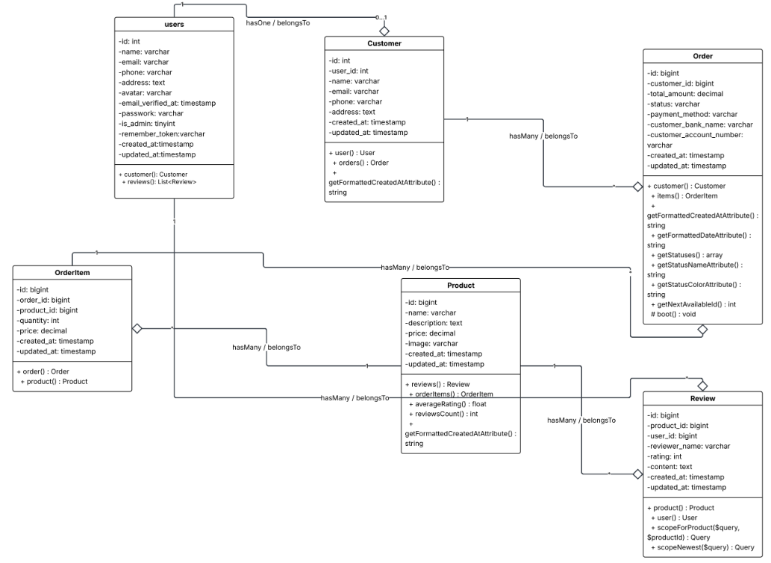

1. **Biểu đồ tuần tự ( Sequence Diagram)**

* **Mục đích:**

Biểu đồ tuần tự dùng để mô tả trình tự các tương tác giữa các đối tượng/actor trong hệ thống theo thời gian, giúp dễ hình dung luồng hoạt động khi khách hàng thực hiện chức năng.

1. **Sequence Diagram – Đăng ký tài khoản**

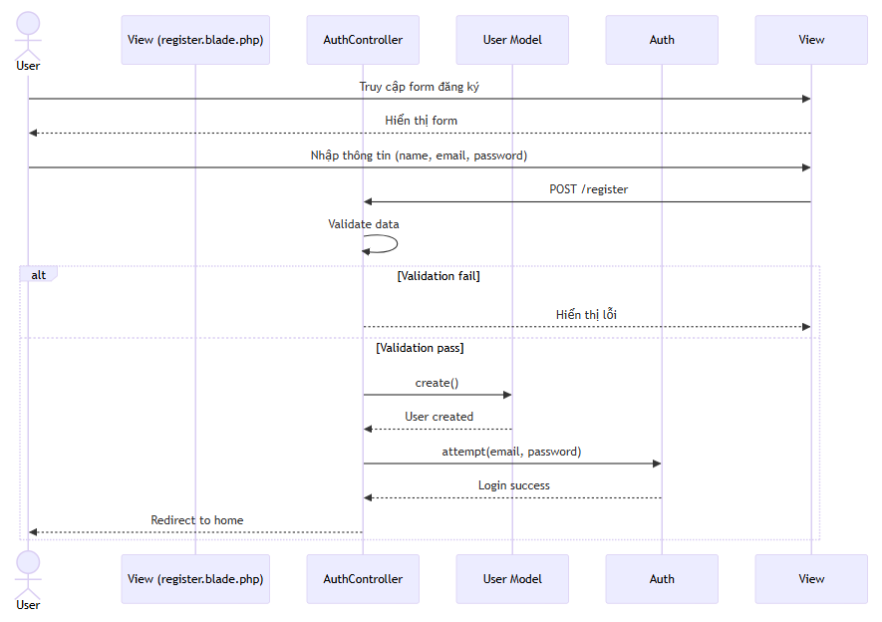

1. **Sequence Diagram – Đăng nhập tài khoản**

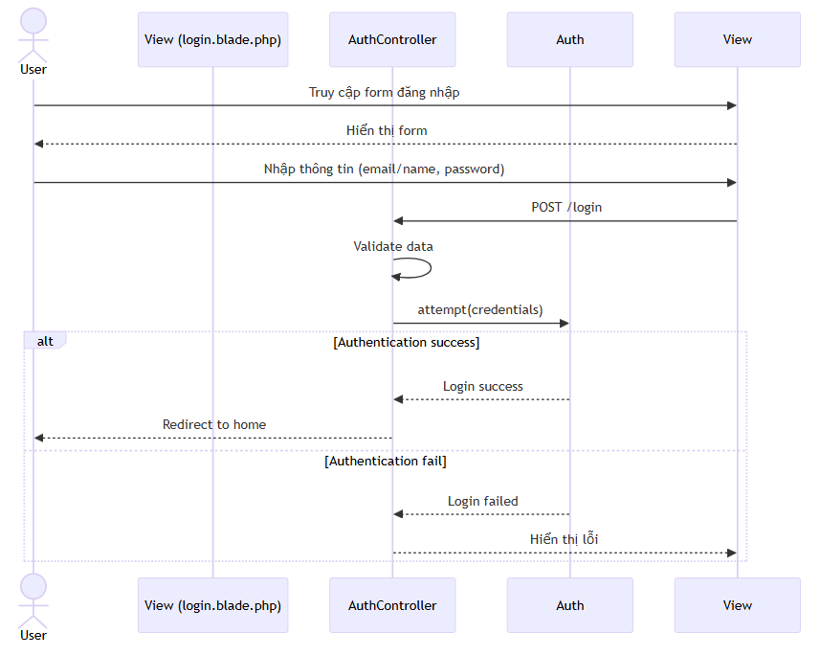

1. **Sequence Diagram – Đăng xuất**

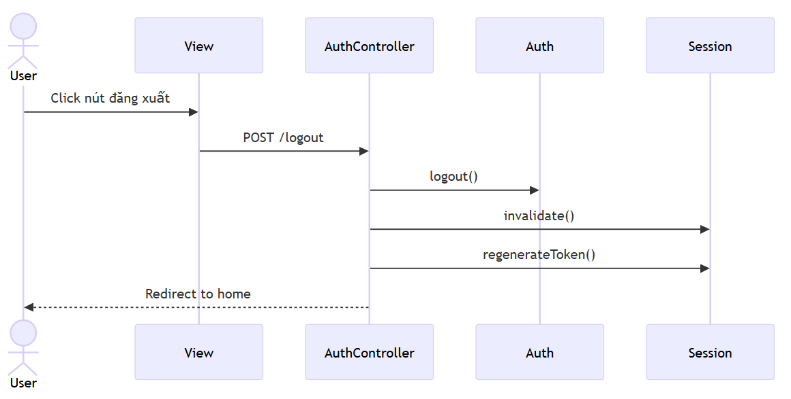

1. **Sequence Diagram - Quản lý sản phẩm**

* **Thêm sản phẩm mới**

Amin

Amin

* **Cập nhật sản phẩm**

Amin

Amin

* **Xóa sản phẩm**

Amin

Amin

* **Xem chi tiết sản phẩm**

Amin

Amin

1. **Sequence Diagram – Order Sản phẩm**

* **Thêm sản phẩm vào giỏ hàng**

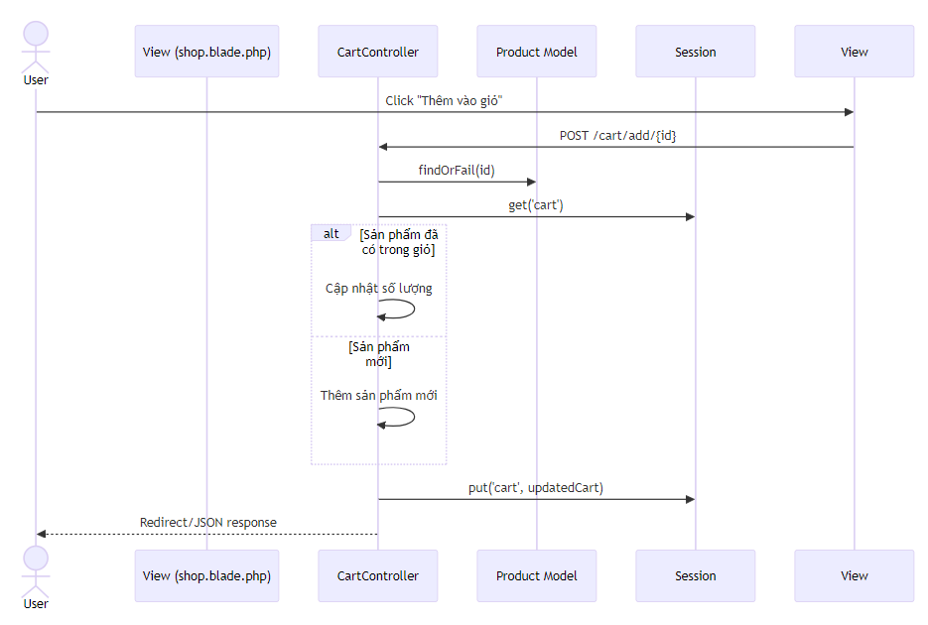

* **Thanh toán**

* **Xử lý đơn hàng**

**-** **Sequence Diagram Quy trình Thanh toán Chi tiết**

1. **Sequence Diagram – Quy trình đánh giá sản phẩm**

* **Thêm đánh giá**

* **Cập nhật đánh giá**

* **Xóa đánh giá**

* **Hiển thị đánh giá**

**4. Sequence Diagram – Thống kê báo cáo**

* **Thống kê sản phẩm**

* **Thống kê đơn hàng**

* **Thống kê doanh thu**

* **Thống kê đánh giá**

1. **Biểu đồ trạng thái (****State Machine Diagram)**

* **Mục đích:**

Biểu đồ trạng thái dùng để mô tả các trạng thái khác nhau của một đối tượng trong hệ thống và các sự kiện làm chuyển đổi giữa các trạng thái.  
Trong dự án website bán hoa, biểu đồ trạng thái giúp:

* Theo dõi vòng đời đơn hàng từ lúc tạo đến khi hoàn tất.
* Hỗ trợ lập trình logic xử lý trạng thái trong backend.

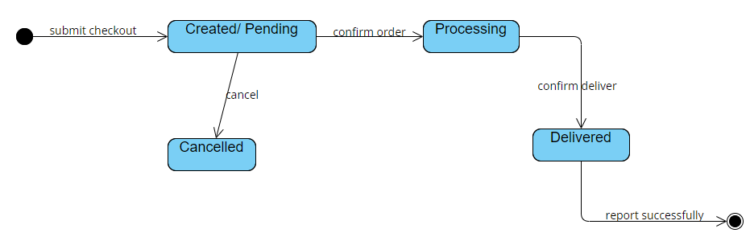

# **PHẦN III: THIẾT KẾ HỆ THỐNG**

* + - 1. **Thiết kế cơ sở dữ liệu**

Cơ sở dữ liệu là thành phần trung tâm của hệ thống, đảm nhận nhiệm vụ lưu trữ, quản lý và liên kết dữ liệu giữa các thành phần trong website.  
Dựa trên kết quả phân tích nghiệp vụ và các yêu cầu chức năng, nhóm tiến hành thiết kế mô hình thực thể – liên kết (Entity Relationship Diagram – ERD) nhằm thể hiện mối quan hệ giữa các đối tượng chính trong hệ thống bán hoa trực tuyến.

Các thực thể (Entity) chính trong hệ thống bao gồm:

* Customer (Khách hàng): Lưu thông tin người dùng đăng ký và mua hàng.
* Product (Sản phẩm): Chứa thông tin chi tiết về từng loại hoa, giá, hình ảnh, mô tả, số lượng tồn kho.
* Category (Danh mục): Phân loại sản phẩm theo.
* Order (Đơn hàng): Đại diện cho các giao dịch mua hàng được tạo bởi khách hàng.
* OrderDetail (Chi tiết đơn hàng): Gồm danh sách sản phẩm, số lượng và giá trong từng đơn hàng.
* Payment (Thanh toán): Lưu thông tin giao dịch thanh toán, bao gồm hình thức thanh toán (MoMo, tiền mặt,...).
* Review (Đánh giá): Chứa nhận xét, đánh giá và số sao (1–5) mà khách hàng gửi cho sản phẩm.
* Admin/User (Quản trị): Quản lý hệ thống, phê duyệt sản phẩm, xử lý đơn hàng, kiểm soát đánh giá.

Các mối quan hệ (Relationships):

* Một Category có thể chứa nhiều Product (1–N).
* Một Customer có thể tạo nhiều Order (1–N).
* Một Order có thể chứa nhiều OrderDetail, mỗi OrderDetail thuộc về một Product (N–1).
* Một Customer có thể viết nhiều Review, và mỗi Review gắn với một Product (N–1).
* Một Order có thể liên kết với một Payment (1–1).
* Admin có quyền theo dõi, chỉnh sửa, hoặc xóa dữ liệu trong các bảng hệ thống (mối quan hệ quản lý).
  + - 1. **Thiết kế chức năng hệ thống**

**2.1. Chức năng Xác thực và Quản lý người dùng (Authentication & User Management)**

**a. Mô tả chung:**

Chức năng Xác thực và Quản lý người dùng cho phép người dùng đăng ký tài khoản, đăng nhập, đăng xuất, cập nhật thông tin cá nhân và thay đổi mật khẩu.

Hệ thống được bảo vệ bằng các cơ chế bảo mật chuẩn của Laravel như CSRF Protection, Middleware Authentication, Input Validation, và Rate Limiting nhằm đảm bảo an toàn dữ liệu và ngăn chặn truy cập trái phép.

* 1. **Mục tiêu:**
* Đảm bảo người dùng được xác thực an toàn trước khi truy cập vào hệ thống.
* Cho phép quản lý thông tin cá nhân một cách tiện lợi và bảo mật.
* Duy trì trải nghiệm người dùng mượt mà thông qua đăng nhập nhanh, ghi nhớ đăng nhập, và giao diện thân thiện.
  1. **Các chức năng con ( Use Cases)**
* **Đăng ký tài khoản (Register)**

|  |  |
| --- | --- |
| **Use Case ID** | **UC-REG** |
| **Tác nhân** | Khách (Guest) |
| **URL** | /register |
| **Phương thức** | POST |

**Input:**

* name: bắt buộc, 2–50 ký tự
* email: bắt buộc, duy nhất, đúng định dạng
* password: bắt buộc, ≥8 ký tự, xác nhận qua password_confirmation
* phone: tùy chọn, regex số ĐT Việt Nam
* address: tùy chọn, ≤255 ký tự

**Xử lý:**

* Validate dữ liệu đầu vào theo rule.
* Kiểm tra email duy nhất.
* Hash mật khẩu bằng bcrypt.
* Lưu user mới vào CSDL.
* Tự động đăng nhập, regenerate session.

**Output:**

* 302: Redirect về trang chủ/hồ sơ, flash “Đăng ký thành công”.
* 422: Lỗi validation, giữ lại input.

**Điều kiện tiên quyết:** Người dùng chưa đăng nhập.  
**Hậu điều kiện:** Tài khoản mới được tạo và đăng nhập thành công.

* **Đăng nhập (Login)**

|  |  |
| --- | --- |
| **Use Case ID** | **UC-LOGIN** |
| **Tác nhân** | Khách (Guest) |
| **URL** | /login |
| **Phương thức** | POST |

**Input:**

* email (bắt buộc), password (bắt buộc), remember (tùy chọn).

**Xử lý:**

* Kiểm tra thông tin đăng nhập qua Auth hoặc UserService.
* Nếu đúng: tạo session, regenerate session, set remember token nếu có.
* Nếu sai: trả lỗi 401/422.

**Output:**

* Redirect /dashboard, flash thông báo thành công.
* Giữ lại email khi sai thông tin.

**Điều kiện tiên quyết:** Tài khoản tồn tại.  
**Hậu điều kiện:** Tạo session hợp lệ, cookie remember (nếu chọn).

* **Đăng xuất (Logout)**

|  |  |
| --- | --- |
| **Use Case ID** | **UC-LOGOUT** |
| **Tác nhân** | Người dùng (đã đăng nhập) |
| **URL** | /logout |
| **Phương thức** | POST |

**Xử lý:**

* Gọi Auth::logout(), invalidate session, regenerate CSRF token.
* Xóa remember token.

**Output:**

* Redirect /login (302).

**Điều kiện tiên quyết:** Đang đăng nhập.  
**Hậu điều kiện:** Không còn session đăng nhập.

* **Xem hồ sơ (View Profile)**

|  |  |
| --- | --- |
| **Use Case ID** | **UC-PROFILE-GET** |
| **Tác nhân** | Người dùng (đã đăng nhập) |
| **URL** | /profile |
| **Phương thức** | GET |

**Xử lý:**

* Middleware auth kiểm tra đăng nhập.
* Lấy thông tin user hiện tại (Auth::user()).
* Render view hồ sơ.

**Output:**

* 200: Hiển thị hồ sơ người dùng.
* 401: Redirect về /login.

**Điều kiện tiên quyết:** Đang đăng nhập.  
**Hậu điều kiện:** Không thay đổi dữ liệu.

* **Cập nhật hồ sơ (Update Profile)**

|  |  |
| --- | --- |
| **Use Case ID** | **UC-PROFILE-POST** |
| **Tác nhân** | Người dùng (đã đăng nhập) |
| **URL** | /profile |
| **Phương thức** | POST |

**Input:**

* name: bắt buộc, 2–50 ký tự
* phone: tùy chọn, regex ĐT Việt Nam
* address: ≤255 ký tự
* avatar: file ảnh ≤2MB, mime: jpg|jpeg|png|webp

**Xử lý:**

* Validate dữ liệu.
* Nếu có avatar mới:
  + Xóa file cũ, lưu file mới vào /storage/public/images/avatars.
  + Cập nhật DB.
* Cập nhật name, phone, address.
* Flash thông báo thành công.

**Output:**

* 302: Redirect back, flash “Cập nhật hồ sơ thành công”.
* 422: Lỗi validation.

**Điều kiện tiên quyết:** Đang đăng nhập.  
**Hậu điều kiện:** Hồ sơ người dùng và avatar được cập nhật.

* **Đổi mật khẩu (Change Password)**

|  |  |
| --- | --- |
| **Use Case ID** | **UC-CHANGE-PWD** |
| **Tác nhân** | Người dùng (đã đăng nhập) |
| **URL** | /profile/password |
| **Phương thức** | POST |

**Input:**

* current_password: bắt buộc
* new_password: ≥8 ký tự, confirmed

**Xử lý:**

* Validate input.
* Kiểm tra current_password qua Hash::check.
* Nếu đúng: hash mật khẩu mới (bcrypt), cập nhật DB, logoutOtherDevices, regenerate session.
* Nếu sai: trả lỗi 422, thông báo mật khẩu hiện tại sai.

**Output:**

* 302/200: “Đổi mật khẩu thành công”.
* 422: Lỗi validation hoặc mật khẩu sai.

**Điều kiện tiên quyết:** Đang đăng nhập.  
**Hậu điều kiện:** Mật khẩu mới có hiệu lực.

* 1. **Giao diện** 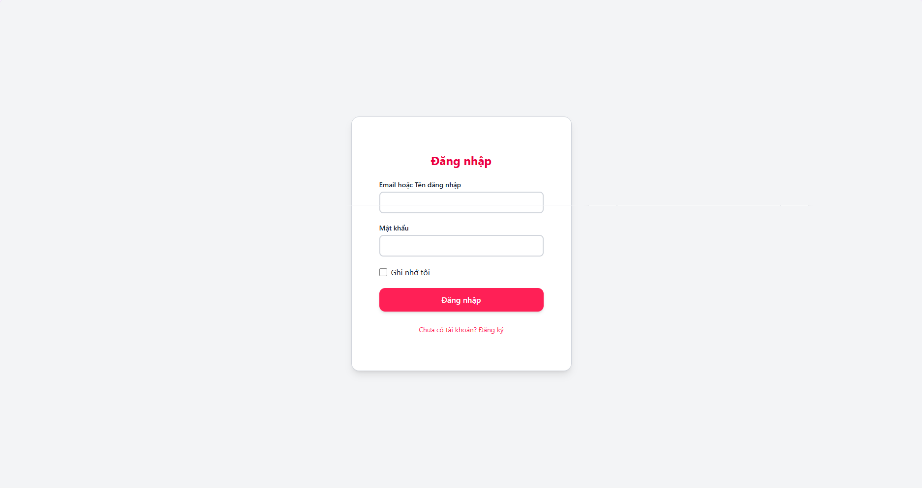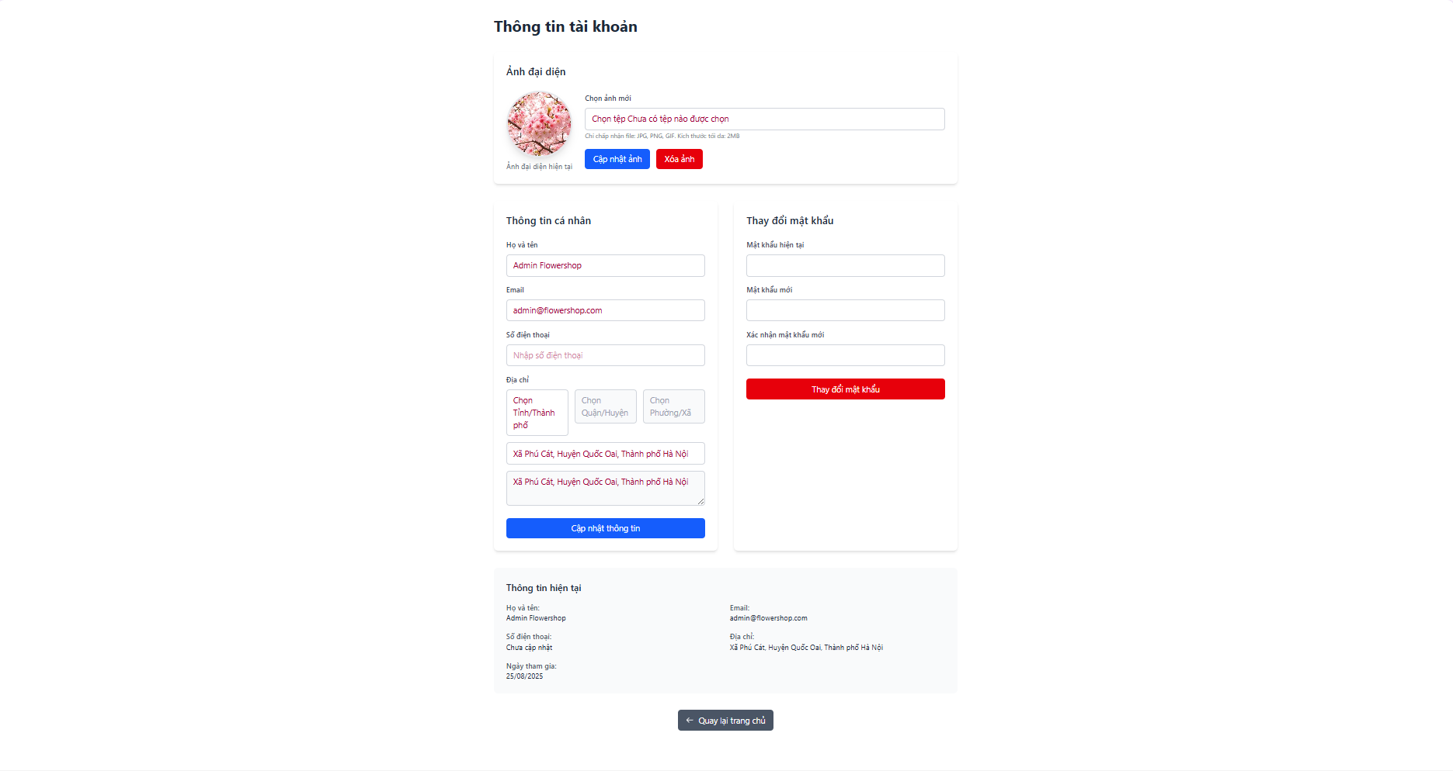

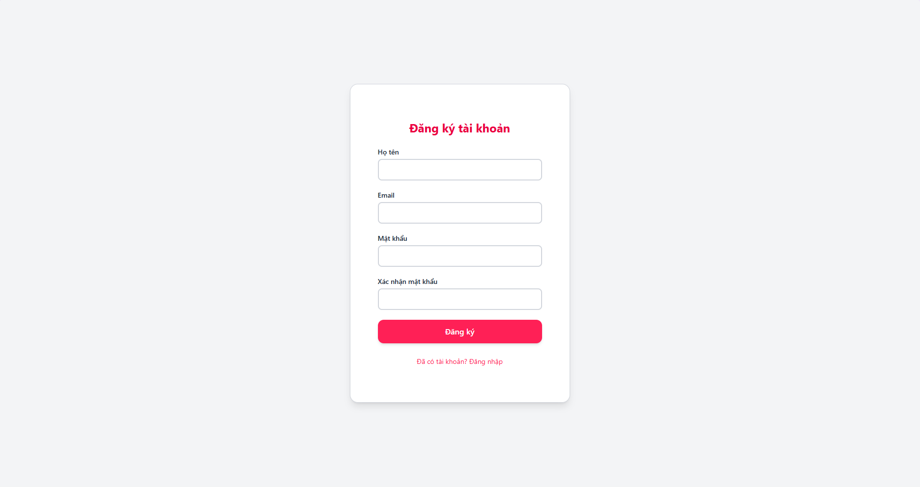

### 2.2. Chức năng Quản lý sản phẩm và danh mục (Product Management & Catalog)

**a.** **Giới thiệu**

Chức năng Quản lý sản phẩm và danh mục chịu trách nhiệm chính trong việc xử lý các nghiệp vụ liên quan đến sản phẩm của hệ thống, bao gồm thêm mới, chỉnh sửa, xóa sản phẩm, quản lý danh mục, hình ảnh, và hiển thị danh sách sản phẩm trên giao diện người dùng.

Chức năng này giúp đảm bảo quy trình quản lý sản phẩm hiệu quả, đồng thời mang lại trải nghiệm tốt cho người dùng trong việc xem, tìm kiếm và lựa chọn sản phẩm.

**b. Cấu trúc chức năng**

|  |  |
| --- | --- |
| **Thành phần** | **Mô tả nhiệm vụ** |
| **ProductController.php** | Xử lý yêu cầu CRUD sản phẩm, upload hình ảnh, hiển thị danh sách sản phẩm. |
| **ProductService.php** | Thực hiện logic nghiệp vụ quản lý sản phẩm, xử lý thao tác cập nhật, xóa ảnh cũ, validate dữ liệu. |
| **CategoryController.php** | Quản lý danh mục (thêm, sửa, xóa), hiển thị danh mục trên frontend. |
| **Product.php** | Model sản phẩm, định nghĩa quan hệ với bảng categories, reviews, order_items. |
| **Category.php** | Model danh mục, định nghĩa quan hệ 1–nhiều với sản phẩm. |

* 1. **Chức năng Quản lý sản phẩm (Product Management)**
* **Các nghiệp vụ chính**
* Thêm sản phẩm: nhập thông tin cơ bản (tên, mô tả, giá, danh mục, hình ảnh).
* Cập nhật sản phẩm: chỉnh sửa thông tin và thay đổi hình ảnh nếu cần.
* Xóa sản phẩm: loại bỏ sản phẩm và ảnh tương ứng khỏi hệ thống.
* Danh sách sản phẩm: hiển thị danh sách sản phẩm trong trang admin, có hỗ trợ phân trang.
* **Xử lý hình ảnh**
* Ảnh được upload và lưu tại thư mục public/images/products/.
* Kiểm tra định dạng và kích thước ảnh (jpg, jpeg, png, ≤ 2MB).
* Khi sản phẩm được cập nhật, ảnh cũ sẽ được xóa để tránh rác dữ liệu.
  1. **Chức năng Quản lý danh mục (Catalog Management)**
* **Nhiệm vụ chính**
* Quản lý danh mục sản phẩm (thêm, sửa, xóa).
* Gắn danh mục cho từng sản phẩm.
* Hiển thị danh mục trên giao diện trang chủ và trang cửa hàng để người dùng lọc sản phẩm dễ dàng.
* **Luồng hoạt động**
* Admin tạo mới danh mục trong phần quản trị.
* Mỗi sản phẩm khi thêm vào sẽ chọn danh mục tương ứng.
* Frontend hiển thị danh mục ở menu và sidebar để người dùng lọc sản phẩm theo từng loại.
  1. **Chức năng hiển thị và tìm kiếm sản phẩm (Product Catalog)**
* **Hiển thị danh sách sản phẩm**
* Trang Shop hiển thị danh sách sản phẩm với phân trang (paginate(12) hoặc paginate(20)).
* Cho phép người dùng xem nhanh thông tin cơ bản như tên, giá, hình ảnh.
* **Tìm kiếm và lọc**
* Tìm kiếm theo tên sản phẩm hoặc mô tả (where('name', 'like', '%...%')).
* Lọc theo danh mục hoặc khoảng giá.
* Sắp xếp sản phẩm theo giá tăng/giảm hoặc sản phẩm mới nhất.
  1. **Giao diện hiển thị (Frontend UI)**
* Trang shop: hiển thị danh sách sản phẩm kèm bộ lọc và thanh tìm kiếm.
* Trang chi tiết sản phẩm: hiển thị đầy đủ thông tin, hình ảnh, giá, đánh giá và gợi ý sản phẩm liên quan.
* Giao diện được xây dựng bằng Blade Template kết hợp Tailwind CSS, đảm bảo tính trực quan và responsive cho các thiết bị di động.
  1. **Kết quả và đánh giá**
* Quản lý sản phẩm và danh mục hoạt động ổn định, dễ mở rộng.
* Hỗ trợ đầy đủ các thao tác CRUD và upload ảnh an toàn.
* Cấu trúc module tách biệt rõ ràng giữa Controller, Service và Model.
* Người dùng có thể tìm kiếm và lọc sản phẩm nhanh chóng, cải thiện trải nghiệm mua sắm.

### 2.3. Chức năng Giỏ hàng và Thanh toán (Cart & Checkout System)

**a. Giới thiệu**

Chức năng Giỏ hàng và Thanh toán là một trong những thành phần quan trọng trong hệ thống thương mại điện tử.  
Phần này chịu trách nhiệm lưu trữ các sản phẩm mà khách hàng muốn mua, xử lý việc thanh toán, tạo đơn hàng và xác nhận giao dịch.  
Hệ thống được thiết kế linh hoạt, hỗ trợ cả thanh toán khi nhận hàng (COD) và thanh toán trực tuyến qua MoMo.

**b. Mục tiêu**

* Cho phép người dùng thêm, sửa, xóa sản phẩm trong giỏ hàng.
* Xử lý việc đặt hàng và thanh toán an toàn, chính xác.
* Cung cấp trải nghiệm người dùng mượt mà với thao tác AJAX và phản hồi tức thì.
* Tích hợp cổng thanh toán MoMo API để hỗ trợ thanh toán điện tử.
  1. **Cấu trúc chức năng**

|  |  |
| --- | --- |
| **Thành phần** | **Nhiệm vụ chính** |
| **CartController.php** | Xử lý thao tác thêm, sửa, xóa sản phẩm trong giỏ hàng; quản lý session lưu trữ giỏ hàng. |
| **CheckoutController.php** | Quản lý quá trình thanh toán, tạo đơn hàng, xử lý COD và tích hợp MoMo. |
| **Order.php / OrderItem.php** | Model lưu trữ thông tin đơn hàng và chi tiết sản phẩm đã đặt. |
| **PaymentService.php** | Thực hiện giao tiếp với API MoMo, tạo chữ ký và xác nhận IPN. |

* 1. **Chức năng Giỏ hàng (Cart System)**
* Thêm sản phẩm vào giỏ hàng (UC-01)

Người dùng chọn sản phẩm và nhấn “Thêm vào giỏ”.

Hệ thống kiểm tra nếu sản phẩm đã tồn tại trong session thì cập nhật số lượng; nếu chưa có thì thêm mới.

Sau khi lưu giỏ hàng, hệ thống phản hồi thông báo thành công (qua AJAX hoặc redirect).

* Cập nhật số lượng sản phẩm (UC-02)

Khách hàng thay đổi số lượng trực tiếp tại giao diện giỏ hàng.

AJAX gửi yêu cầu POST /cart/update đến CartController.

Hệ thống kiểm tra tính hợp lệ (số lượng ≥ 1), cập nhật session và trả về tổng tiền mới.

* Xóa sản phẩm khỏi giỏ hàng (UC-03)

Khi người dùng nhấn “Xóa”, hệ thống hiển thị hộp xác nhận.

Nếu xác nhận, yêu cầu được gửi đến CartController::remove, xóa sản phẩm khỏi session và cập nhật lại tổng tiền.

* Mua ngay (UC-04)

Cho phép khách hàng mua 1 sản phẩm duy nhất mà không cần qua giỏ hàng.

Hệ thống tạo session tạm thời (buy_now_cart) và điều hướng trực tiếp đến trang thanh toán.

* Thanh toán sản phẩm đã chọn (UC-05)
* Khách hàng chọn một số sản phẩm trong giỏ để thanh toán.
* Hệ thống gửi danh sách ID đến CartController::checkoutSelected và hiển thị trang thanh toán chỉ với các sản phẩm đã chọn.
  1. **Chức năng Thanh toán (Checkout System)**
* Tiến hành thanh toán (UC-06)

Khi khách hàng truy cập /checkout, hệ thống lấy thông tin người dùng, địa chỉ và sản phẩm trong giỏ.

Nếu giỏ hàng trống, hệ thống chuyển hướng về /cart kèm thông báo.

Nếu hợp lệ, hiển thị trang thanh toán có thông tin người dùng và sản phẩm cần mua.

* Thanh toán khi nhận hàng (COD) – (UC-07)

Người dùng chọn phương thức COD và xác nhận đặt hàng.

Hệ thống xác thực thông tin, tạo Order và OrderItem, sau đó xóa session giỏ hàng.

Trả về trang xác nhận đơn hàng thành công.

* Thanh toán qua MoMo – (UC-08)

Khi người dùng chọn MoMo, hệ thống tạo đơn hàng có trạng thái pending.

Tạo chữ ký bảo mật (signature) bằng hash_hmac và gửi yêu cầu POST đến API MoMo.

MoMo trả về payUrl, hệ thống chuyển hướng người dùng đến URL này để hoàn tất giao dịch.

* Xử lý thông báo MoMo (IPN) – (UC-09)
* Khi giao dịch hoàn tất, MoMo gửi dữ liệu xác nhận đến webhook /momo/ipn.
* Hệ thống kiểm tra mã kết quả (resultCode == 0), đối chiếu orderId, và cập nhật đơn hàng thành trạng thái paid.
  1. **Quy trình tổng quát**
* Người dùng thêm sản phẩm vào giỏ hàng.
* Chuyển sang trang thanh toán (/checkout).
* Chọn phương thức thanh toán (COD hoặc MoMo).
* Xác nhận đơn hàng.
* Hệ thống tạo đơn hàng, lưu cơ sở dữ liệu, và xử lý thanh toán tương ứng.
* Trả về trang xác nhận thành công hoặc thông báo lỗi nếu có.
  1. **Đánh giá và kết quả**
* Hệ thống giỏ hàng hoạt động ổn định, lưu trữ qua session, không yêu cầu đăng nhập.
* Tốc độ phản hồi nhanh, cập nhật giỏ hàng tức thì nhờ AJAX.
* Thanh toán MoMo được triển khai an toàn với chữ ký số, IPN xác nhận và trạng thái đơn hàng rõ ràng.
* Tối ưu trải nghiệm người dùng khi có thể thanh toán trực tiếp hoặc mua ngay.
  1. **Giao diện**

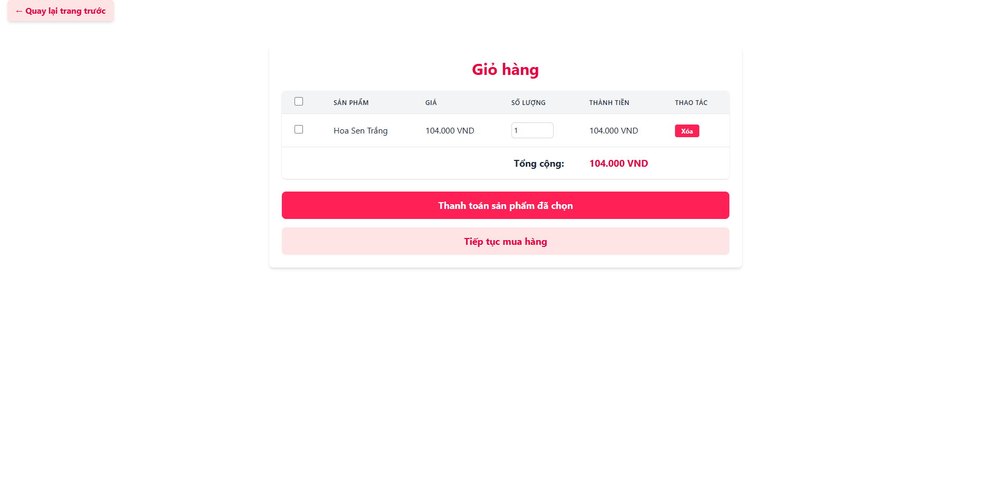

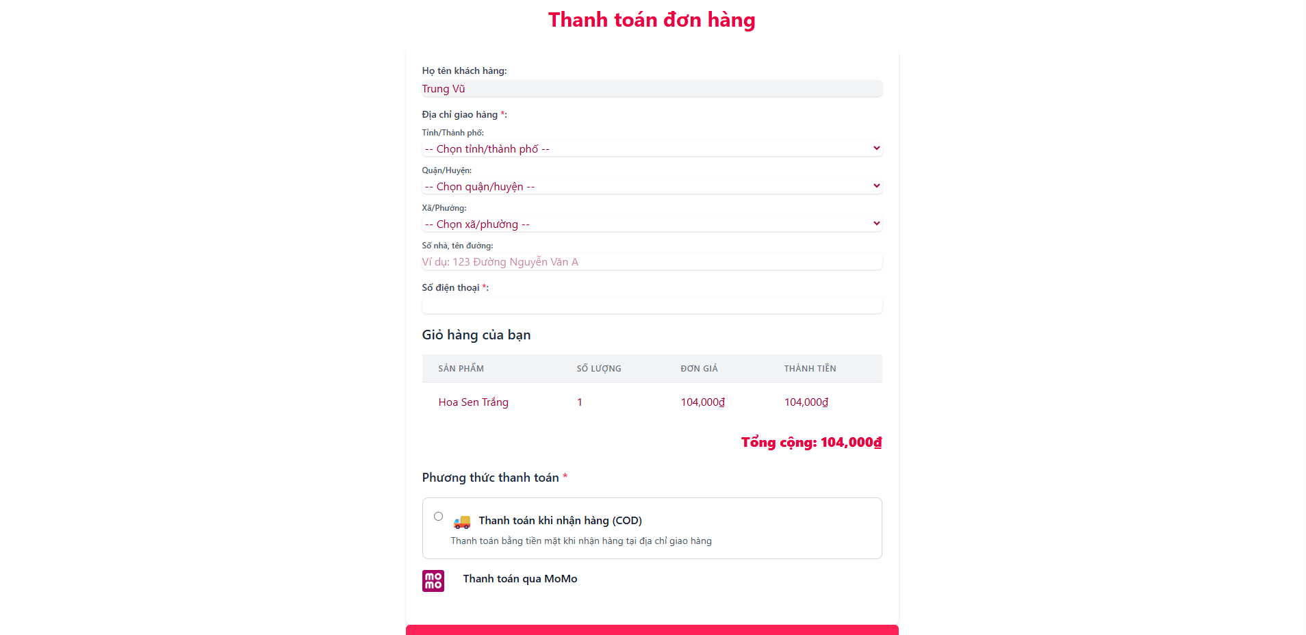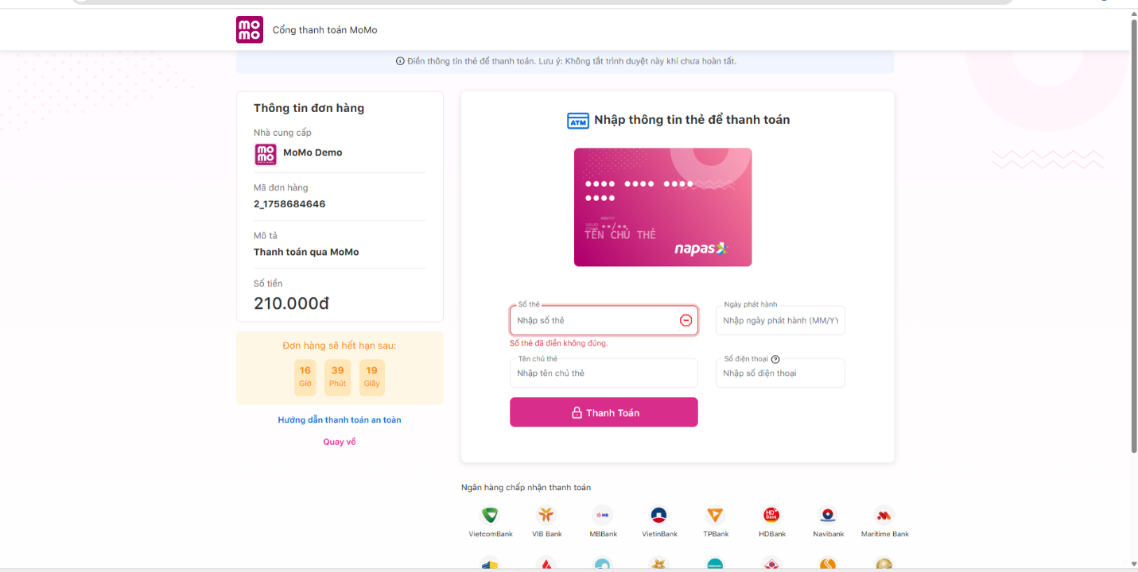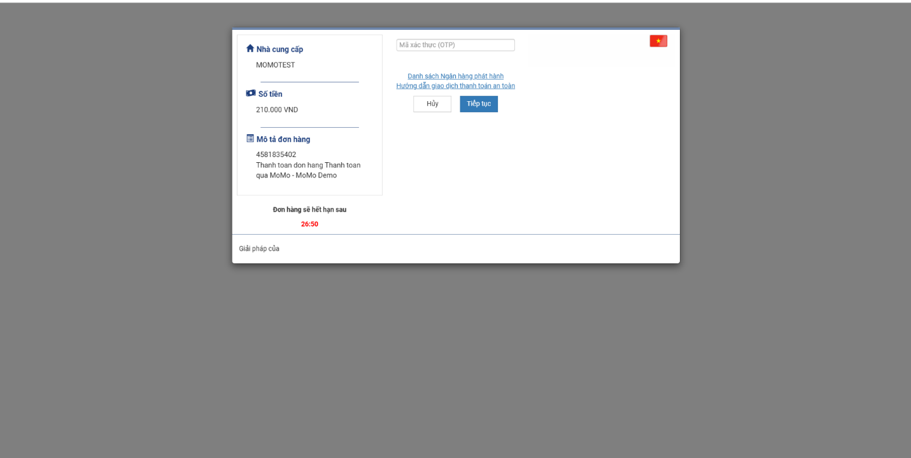

**2.4. Chức năng Quản lý đơn hàng và khách hàng (Order Management & Customer Service)**

**a. Giới thiệu**

Trong hệ thống thương mại điện tử, chức năng Quản lý đơn hàng và khách hàng đóng vai trò trung tâm trong việc đảm bảo trải nghiệm mua sắm trọn vẹn và chuyên nghiệp.  
Chức năng này chịu trách nhiệm cho toàn bộ vòng đời của đơn hàng — từ khi khách hàng tạo đơn, xử lý thanh toán, theo dõi trạng thái, cho đến khi hoàn tất hoặc hủy đơn. Đồng thời, hệ thống cũng cung cấp các công cụ quản lý và hỗ trợ chăm sóc khách hàng (Customer Service), giúp nhân viên dễ dàng tra cứu thông tin, xử lý khiếu nại và ghi nhận lịch sử tương tác.

Việc triển khai module này nhằm đảm bảo quy trình vận hành minh bạch, liền mạch và có khả năng truy xuất cao, đồng thời góp phần nâng cao hiệu quả quản lý và mức độ hài lòng của người dùng.

**b.** **Mục tiêu**

|  |  |
| --- | --- |
| **Nhóm mục tiêu** | **Nội dung** |
| **Đảm bảo quy trình đơn hàng liền mạch** | Xây dựng đầy đủ vòng đời đơn hàng từ khi tạo, xử lý, cập nhật trạng thái đến khi hoàn tất hoặc hủy. |
| **Nâng cao trải nghiệm khách hàng** | Cung cấp giao diện tra cứu trạng thái đơn, hiển thị timeline minh bạch và cho phép hủy đơn khi cần. |
| **Tối ưu vận hành CS/Admin** | Trang bị công cụ cho nhân viên CS theo dõi đơn, ghi chú làm việc, xem lịch sử và cập nhật trạng thái theo quy tắc nghiệp vụ. |
| **Minh bạch và có khả năng truy xuất dữ liệu** | Ghi log lịch sử đơn hàng nhằm hỗ trợ kiểm tra, khiếu nại và đánh giá chất lượng dịch vụ. |
| **Hỗ trợ phân tích và báo cáo** | Cung cấp dữ liệu về đơn, trạng thái, doanh thu và khách hàng phục vụ cho thống kê và ra quyết định. |

* 1. **Phân tích và Thiết kế**
* **Use Case - Quản lý đơn hàng**

**Tác nhân chính:** Khách hàng  
**Tác nhân phụ:** Nhân viên CS/Admin, hệ thống thanh toán (MoMo)

**Các chức năng chính:**

* Tạo đơn hàng
* Hủy đơn hàng
* Theo dõi trạng thái đơn hàng
* Xem lịch sử đơn hàng
* Thanh toán (COD / MoMo)
* Cập nhật trạng thái đơn (CS/Admin)
* Xử lý hoàn tiền (nếu có)
* Báo cáo đơn hàng
* **Use Case- Quản lý khách hàng**

**Tác nhân chính:** Nhân viên CS/Admin

**Các chức năng:**

* Xem danh sách khách hàng
* Xem lịch sử mua hàng
* Cập nhật thông tin khách hàng
* Ghi chú chăm sóc khách hàng
  1. **Giao diện hiển thị**
* **Giao diện danh sách đơn hàng (Admin/CS)**  
  Hiển thị các thông tin: Mã đơn, khách hàng, tổng tiền, hình thức thanh toán, trạng thái, ngày tạo và hành động (xem / sửa / hủy).
* **Giao diện chi tiết đơn hàng (Admin/CS)**  
  Bao gồm các phần: thông tin khách hàng, sản phẩm trong đơn, lịch sử trạng thái, ghi chú CS và nút cập nhật trạng thái.
* **Giao diện theo dõi đơn hàng (Khách hàng)**  
  Hiển thị tiến trình đơn hàng dạng timeline:  
  Chờ xác nhận → Đang giao → Đã giao
* **Giao diện quản lý khách hàng (Admin/CS)**  
  Cho phép xem danh sách khách hàng, lịch sử mua hàng và ghi chú CS.
  1. **Quy trình xử lý nghiệp vụ (Order Lifecycle & Business Logic)**
* **Vòng đời đơn hàng:**  
  pending → confirmed → packing → shipping → shipped → completed  
  Nhánh phụ: cancelled, refunded
* **Quy tắc xử lý:**
  + Khách hàng chỉ được hủy đơn ở trạng thái *pending* hoặc *confirmed*.
  + CS/Admin mới có quyền thay đổi trạng thái đơn.
  + Đơn thanh toán MoMo thành công được tự động đánh dấu *paid* và *confirmed*.
  + Mọi thay đổi trạng thái đều được ghi vào bảng lịch sử để phục vụ kiểm tra và báo cáo.
  1. **Kết quả bàn giao**
* Module quản lý đơn hàng và khách hàng hoạt động ổn định.
* Giao diện hỗ trợ đầy đủ cho cả khách hàng và CS/Admin.
* Dữ liệu đơn hàng, khách hàng và lịch sử được lưu trữ, truy xuất và thống kê chính xác.
* Quy trình xử lý và trạng thái đơn hàng được vận hành tự động, đảm bảo tính thống nhất và minh bạch.
  1. **Giao diện**

Ảnh có chứa văn bản, ảnh chụp màn hình, Phông chữ, phần mềm

Nội dung do AI tạo ra có thể không chính xác.*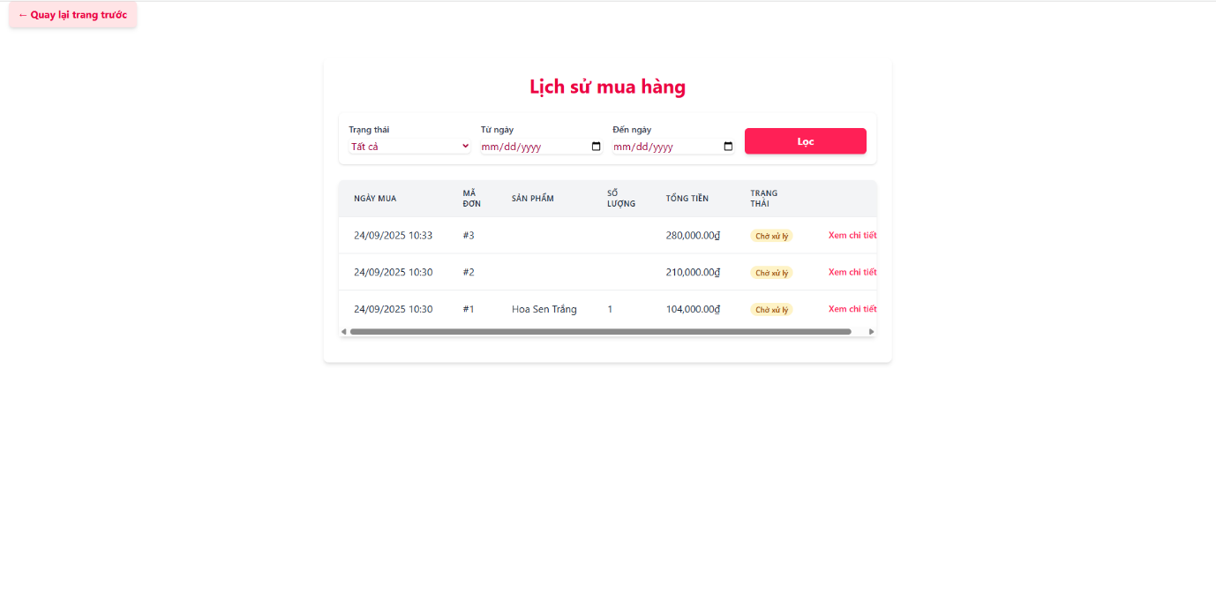***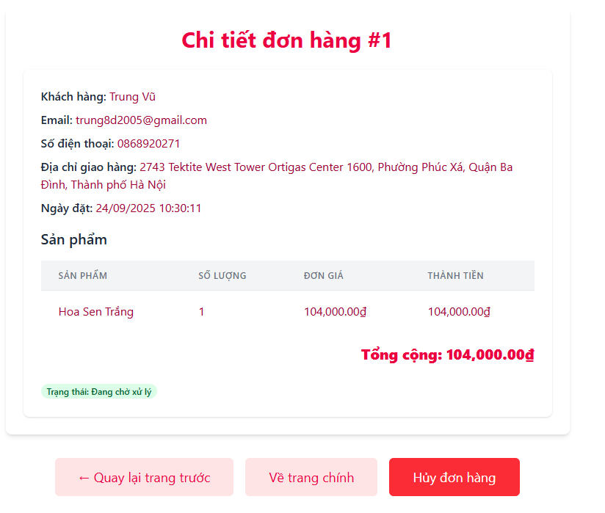**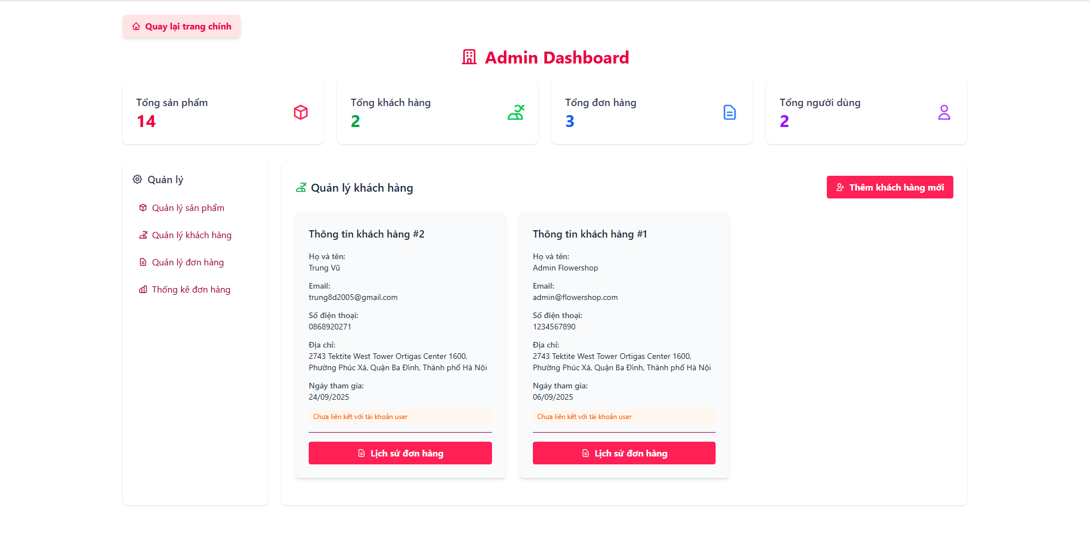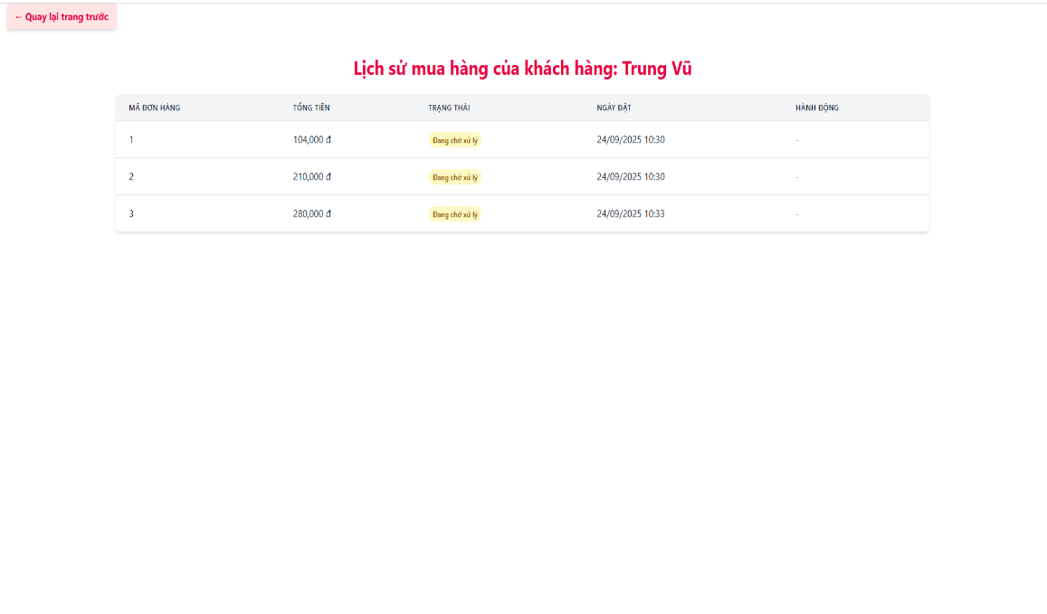

### 2.5. Chức năng quản trị hệ thống (Admin Dashboard & Review System)

**a. Giới thiệu**

Chức năng Admin Dashboard & Review System là trung tâm điều hành của hệ thống thương mại điện tử, cung cấp cho quản trị viên (Admin) khả năng kiểm soát toàn diện mọi hoạt động: sản phẩm, đơn hàng, khách hàng, thanh toán và đánh giá.

Module này tổng hợp các chức năng backend từ quản lý sản phẩm (2.2) và quản lý đơn hàng & khách hàng (2.4), đồng thời bổ sung các công cụ dashboard, phân tích dữ liệu, kiểm duyệt đánh giá và thống kê kinh doanh. Việc triển khai module này giúp:

Giám sát hiệu quả vận hành hệ thống và quy trình kinh doanh.

Hỗ trợ ra quyết định dựa trên dữ liệu thực tế.

Đảm bảo tính minh bạch và an toàn trong quản lý nội dung và giao dịch.

**b. Mục tiêu**

|  |  |
| --- | --- |
| **Mục tiêu** | **Nội dung** |
| **Kiểm soát toàn diện hệ thống** | Admin quản lý sản phẩm, đơn hàng, khách hàng, thanh toán và đánh giá. |
| **Phân tích & báo cáo kinh doanh** | Dashboard tổng quan với doanh thu, tổng đơn hàng, sản phẩm bán chạy, hành vi người dùng. |
| **Chất lượng đánh giá** | Kiểm duyệt review, phát hiện đánh giá bất thường, đảm bảo minh bạch phản hồi. |
| **Giao diện quản trị tối ưu** | UI/UX hiện đại, trực quan, responsive và thống nhất toàn hệ thống. |
| **Mở rộng & bảo trì dễ dàng** | Tích hợp module nâng cao, bảo trì, kiểm thử và triển khai thuận tiện. |

**c. Phân tích chức năng chi tiết**

**1. Admin Dashboard & Analytics**

**Mục tiêu:** Giám sát và phân tích toàn bộ hệ thống.

**Chức năng:**

Thống kê tổng quan: tổng đơn hàng, tổng doanh thu, khách hàng mới, sản phẩm bán chạy.

Thống kê đơn hàng theo trạng thái: chờ xử lý, đang xử lý, đã giao, hoàn thành, đã hủy.

Báo cáo doanh thu theo ngày, tháng, quý.

Công cụ phân tích nghiệp vụ và monitoring.

**Backend:** AdminController.php, DashboardService.php

**2. Quản lý sản phẩm (Product Management)**

**Chức năng:**

Xem, thêm, sửa, xóa sản phẩm.

Quản lý danh mục, tồn kho, hình ảnh.

**Backend liên quan:** ProductController.php, ProductService.php, ProductRepository.php, Product.php

**3. Quản lý đơn hàng & khách hàng (Order & Customer Management)**

**Chức năng:**

Theo dõi vòng đời đơn hàng: pending → confirmed → packing → shipping → shipped → completed / cancelled / refunded.

Admin/CS cập nhật trạng thái, ghi chú, xử lý hoàn tiền.

Xem danh sách khách hàng, lịch sử mua hàng, tổng chi tiêu, ghi chú CS.

Thống kê chi tiết: tổng đơn hàng, tổng doanh thu, đơn hàng theo trạng thái, báo cáo theo ngày/tháng.

**Backend liên quan:** OrderController.php, CustomerController.php, OrderRepository.php, CustomerRepository.php, Order.php, Customer.php, PaymentService.php

**d. Kiến trúc hệ thống phần Admin**

**MVC Laravel:** tách biệt logic nghiệp vụ và giao diện, dễ bảo trì, mở rộng.

**Thành phần chính:**

|  |  |
| --- | --- |
| **Thành phần** | **Vai trò** |
| Controller | Nhận request, điều hướng (AdminController.php, ProductController.php, OrderController.php) |
| Service | Xử lý nghiệp vụ, tính toán, thống kê (DashboardService.php, ReviewService.php) |
| Repository | Truy xuất dữ liệu (ProductRepository.php, OrderRepository.php, CustomerRepository.php) |
| Model | Lưu trữ dữ liệu (Product, Order, Customer, Review) |
| View | Blade Templates cho giao diện Admin, responsive, trực quan |

**e. Nhận xét tổng quát**

* Admin Dashboard & Review System là trung tâm điều hành, tổng hợp backend từ quản lý sản phẩm, đơn hàng và khách hàng.
* Cung cấp dashboard, analytics, review moderation và thống kê chi tiết đơn hàng, hỗ trợ admin vận hành và ra quyết định.
* Kiến trúc module hóa và MVC Laravel đảm bảo dễ bảo trì, mở rộng, kiểm thử và triển khai.

**f. Giao diện**

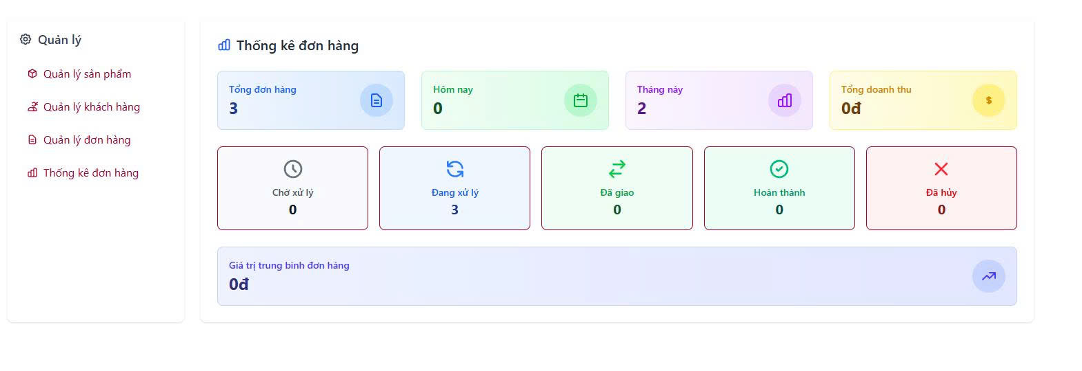

### 2.6. Chức năng Chatbot AI

**a. Giới thiệu**  
Chức năng Chatbot AI cho phép khách hàng tương tác trực tiếp với hệ thống để nhận tư vấn và trả lời các câu hỏi 24/7 về sản phẩm, phương thức thanh toán, và thông tin cửa hàng. Hệ thống được xây dựng trên Backend Laravel và tích hợp Google Gemini API, sử dụng kiến trúc RAG (Retrieval-Augmented Generation) để đảm bảo câu trả lời chính xác, dựa trên dữ liệu nội bộ của website.

**b. Mục tiêu**

* Hỗ trợ khách hàng tìm kiếm sản phẩm và thông tin cửa hàng một cách nhanh chóng.
* Tối ưu trải nghiệm người dùng với phản hồi tự động, thông minh và chính xác.
* Kết hợp dữ liệu nội bộ và khả năng sinh ngôn ngữ của AI để đảm bảo thông tin luôn cập nhật.
  1. **Cấu trúc chức năng**

|  |  |
| --- | --- |
| **Thành phần** | **Nhiệm vụ chính** |
| GeminiController.php | Nhận yêu cầu từ frontend, truy xuất dữ liệu từ database, tổng hợp prompt và gọi Google Gemini API |
| Product.php | Model lưu thông tin sản phẩm, hỗ trợ truy xuất dữ liệu cho Chatbot |
| app.blade.php + JS | Giao diện chat, gửi fetch request tới backend và hiển thị câu trả lời |
| Google Gemini API | Sinh câu trả lời dựa trên prompt bao gồm dữ liệu sản phẩm và thông tin cửa hàng |

**d. Luồng nghiệp vụ (Use Case)**  
**Use Case ID:** UC-10  
**Tác nhân:** Khách hàng  
**Mô tả:** Khách hàng gửi câu hỏi đến Chatbot và nhận câu trả lời thông minh, chính xác dựa trên dữ liệu sản phẩm, thông tin cửa hàng và phương thức thanh toán.  
**Điều kiện tiên quyết:** Khách hàng truy cập website.

**Luồng sự kiện chính:**

1. Khách hàng nhấn vào bong bóng chat và nhập câu hỏi (ví dụ: “Shop có hoa gì?”).
2. Giao diện gửi fetch POST đến /api/chat-gemini kèm message và X-CSRF-TOKEN.
3. GeminiController nhận request.
4. Controller truy vấn Product::all() lấy danh sách sản phẩm và giá.
5. Xây dựng systemInstruction bao gồm: thông tin cửa hàng (email, địa chỉ), phương thức thanh toán (COD, MoMo), danh sách sản phẩm.
6. Gửi systemInstruction + userMessage đến Google Gemini API (model gemini-2.5-pro).
7. Gemini API trả kết quả câu trả lời.
8. Controller trích xuất text và trả về frontend dưới dạng JSON: { 'reply': '...' }.
9. Giao diện hiển thị câu trả lời của Chatbot cho khách hàng.

**e. Giải thích luồng dữ liệu**

1. View (app.blade.php) → gửi yêu cầu fetch POST đến GeminiController.
2. GeminiController → gọi Product Model → lấy dữ liệu sản phẩm.
3. Controller → tổng hợp prompt → gọi Google Gemini API.
4. API trả về → Controller → trả JSON về View.
5. View → hiển thị câu trả lời cho khách hàng.

**f. Kết quả và đánh giá**

* Chatbot trả lời nhanh chóng, chính xác dựa trên dữ liệu nội bộ.
* Tích hợp mượt mà với giao diện frontend, thân thiện và responsive.
* Backend và AI hoạt động liên kết chặt chẽ, đảm bảo dữ liệu luôn cập nhật.
* Cải thiện trải nghiệm người dùng, giảm tải cho bộ phận chăm sóc khách hàng.

**g.Giao diện**

# **PHẦN IV: TRIỂN KHAI VÀ KIỂM THỬ HỆ THỐNG**

**1. Môi trường triển khai và công nghệ sử dụng**

Hệ thống được triển khai trên môi trường phát triển và thử nghiệm với các công nghệ chính sau:

**Backend:**

* Laravel 10 (PHP 8.2) – Framework MVC, quản lý routing, middleware và bảo mật.
* MySQL – Lưu trữ dữ liệu sản phẩm, khách hàng, đơn hàng, giỏ hàng và review.
* Composer – Quản lý thư viện PHP.

**Frontend:**

* Blade Template + Tailwind CSS – Xây dựng giao diện trực quan, responsive.
* JavaScript (Fetch API, AJAX) – Giao tiếp với backend cho các chức năng giỏ hàng, Chatbot, review.

**API và tích hợp bên ngoài:**

* Google Gemini API – Tích hợp Chatbot AI với kiến trúc RAG (Retrieval-Augmented Generation).
* MoMo API – Thanh toán trực tuyến, xác thực giao dịch và trạng thái đơn hàng.

**Môi trường hệ thống:**

* Máy chủ thử nghiệm chạy Apache 2.4, PHP 8.2, MySQL 8.0.
* Trình duyệt: Chrome, Firefox, Edge (hỗ trợ cross-browser).

**2. Mô tả các module chức năng chính**

1. **Xác thực và quản lý người dùng**
   * Đăng ký, đăng nhập, đăng xuất, cập nhật hồ sơ, đổi mật khẩu.
   * Bảo mật bằng middleware, CSRF, validation, hash mật khẩu.
2. **Quản lý sản phẩm và danh mục**
   * CRUD sản phẩm, upload hình ảnh, quản lý danh mục.
   * Hiển thị danh sách sản phẩm và tìm kiếm, lọc theo danh mục/giá.
3. **Giỏ hàng và thanh toán**
   * Thêm, cập nhật, xóa sản phẩm trong giỏ hàng.
   * Thanh toán COD hoặc MoMo, xử lý IPN, cập nhật trạng thái đơn hàng.
4. **Quản lý đơn hàng và khách hàng**
   * Theo dõi trạng thái đơn hàng: chờ xử lý, đang giao, đã giao, hoàn thành, đã hủy.
   * Thống kê doanh thu theo tháng và ngày.
   * Quản lý thông tin khách hàng, hỗ trợ chăm sóc khách.
5. **Admin Dashboard & Review System**
   * Thống kê đơn hàng, doanh thu, đánh giá sản phẩm, quản lý review và rating.
   * Tích hợp báo cáo trực quan, giám sát hệ thống.
6. **Chatbot AI tích hợp Google Gemini**
   * Hỗ trợ khách hàng 24/7, trả lời câu hỏi dựa trên dữ liệu sản phẩm, thông tin shop, phương thức thanh toán.
   * Tương tác thông minh qua giao diện chat responsive, kết hợp backend và API Gemini.

**3. Kiểm thử hệ thống**

**3.1. Kiểm thử chức năng (Functional Testing)**

* **Xác thực người dùng:** Đăng ký, đăng nhập, đăng xuất, cập nhật hồ sơ, đổi mật khẩu đều hoạt động đúng, validation hợp lệ.
* **Quản lý sản phẩm & danh mục:** CRUD sản phẩm, upload ảnh, phân trang, tìm kiếm và lọc danh mục chạy ổn định, không lỗi.
* **Giỏ hàng & thanh toán:** Thêm/xóa/cập nhật giỏ hàng, mua ngay và checkout COD/MoMo đều thực hiện đúng nghiệp vụ.
* **Quản lý đơn hàng & khách hàng:** Trạng thái đơn hàng thay đổi chính xác, thống kê doanh thu và báo cáo hàng tháng/hôm nay đúng dữ liệu.
* **Admin Dashboard & Review System:** Thống kê, biểu đồ, rating và quản lý review hiển thị chính xác, không xảy ra lỗi backend.
* **Chatbot AI:** Phản hồi chính xác dựa trên dữ liệu, trả lời nhanh, không có lỗi JSON hay fetch.

**3.2. Kiểm thử giao diện (UI Testing)**

* Tất cả các giao diện đều responsive trên desktop và mobile.
* Các thành phần như bảng, biểu đồ, form, nút bấm, modal hiển thị chuẩn và tương thích cross-browser.
* Giao diện admin dashboard và chat bot thân thiện, dễ sử dụng, trực quan.

**3.3. Kiểm thử hiệu năng (Performance Testing – nếu có)**

* Hệ thống đáp ứng nhanh với các truy vấn CRUD sản phẩm, giỏ hàng và đơn hàng.
* Chatbot AI phản hồi trung bình <10 giây cho mỗi truy vấn nhờ caching dữ liệu sản phẩm khi gọi API Gemini.
* Biểu đồ và thống kê admin dashboard tải dữ liệu lớn (≥500 đơn hàng) mà không gây treo hoặc chậm.

**4. Đánh giá kết quả, hiệu quả hoạt động và tính ổn định**

* Hệ thống hoạt động ổn định, các chức năng chính từ backend đến frontend đều đáp ứng yêu cầu nghiệp vụ.
* Admin dashboard cung cấp thông tin tổng quan và báo cáo chính xác, hỗ trợ ra quyết định nhanh chóng.
* Chatbot AI cải thiện trải nghiệm khách hàng, giảm tải cho bộ phận chăm sóc.
* Giao diện trực quan, responsive và thân thiện, giúp người dùng thao tác dễ dàng.
* Kiểm thử chức năng, UI và hiệu năng đều cho kết quả tốt, hệ thống sẵn sàng triển khai thực tế.

# **PHẦN V: KẾT LUẬN VÀ HƯỚNG PHÁT TRIỂN**

**1. Kết luận chung**

Hệ thống thương mại điện tử được xây dựng với đầy đủ các chức năng từ quản lý người dùng, sản phẩm, giỏ hàng, thanh toán, đơn hàng đến admin dashboard, review system và tích hợp Chatbot AI đã hoạt động ổn định và đáp ứng tốt yêu cầu đề tài.

Các module chức năng đã được triển khai theo kiến trúc MVC chuẩn của Laravel, tách biệt rõ ràng giữa backend và frontend, đảm bảo bảo mật, hiệu suất và khả năng mở rộng. Giao diện được xây dựng trực quan, thân thiện, responsive trên đa thiết bị, đồng thời các tính năng thống kê, báo cáo và đánh giá sản phẩm mang lại giá trị thực tiễn cho việc quản lý hệ thống.

Chatbot AI tích hợp Google Gemini giúp cải thiện trải nghiệm khách hàng, tư vấn và trả lời các câu hỏi 24/7, đồng thời giảm tải cho bộ phận chăm sóc khách hàng. Tổng thể, hệ thống đáp ứng mục tiêu nghiên cứu và phát triển dự án một cách hiệu quả.

**2. Những khó khăn và hạn chế**

Trong quá trình phát triển, nhóm gặp phải một số khó khăn và hạn chế như sau:

* **Tích hợp Chatbot AI:** Việc kết hợp dữ liệu nội bộ với Google Gemini API đòi hỏi xử lý prompt phức tạp để đảm bảo thông tin trả lời chính xác và đầy đủ.
* **Đồng bộ dữ liệu giữa các module:** Một số tình huống như cập nhật trạng thái đơn hàng, giỏ hàng và báo cáo doanh thu cần đảm bảo đồng bộ, tránh sai lệch số liệu.
* **Hiệu năng hệ thống khi dữ liệu lớn:** Mặc dù kiểm thử với dữ liệu trung bình hoạt động tốt, nhưng với lượng đơn hàng hoặc sản phẩm lớn, một số chức năng như thống kê và biểu đồ cần tối ưu thêm.

**3. Định hướng phát triển trong tương lai**

Nhằm nâng cao hiệu quả và mở rộng tính năng của hệ thống, nhóm đề xuất các hướng phát triển sau:

1. **Tối ưu hóa hiệu năng hệ thống:** Sử dụng caching, tối ưu truy vấn, pagination, và lazy-loading cho sản phẩm và đơn hàng lớn.
2. **Mở rộng Chatbot AI:** Thêm khả năng trả lời các câu hỏi nâng cao về khuyến mãi, sự kiện, xử lý khiếu nại, đồng thời cải thiện NLP để hiểu ngôn ngữ tự nhiên tốt hơn.
3. **Phát triển ứng dụng di động:** Xây dựng app native hoặc PWA để người dùng tương tác nhanh chóng, tiện lợi.
4. **Bổ sung các tính năng nâng cao cho Admin:** Báo cáo doanh thu chi tiết theo khách hàng, sản phẩm, thời gian thực; cảnh báo đơn hàng cần xử lý; quản lý marketing.
5. **Tăng cường bảo mật:** Áp dụng các biện pháp như Two-Factor Authentication (2FA), mã hóa dữ liệu nhạy cảm, và giám sát truy cập.